



**BÁO CÁO DỰ ÁN 1 – NGÀNH THIẾT KẾ WEBSITE**

**WEBSITE BÁN HÀNG**

|  |  |
| --- | --- |
| Giáo viên hướng dẫn: | **Nguyễn Quang Hùng** |
| Nhóm: | **4** |
| Lớp: | **WE17310_T** |
| Học Kỳ: | **Block 2/Fall 2022** |

TPHCM, 6 December 2022

**LỜI NÓI ĐẦU**

Đây là tài liệu dùng để trình bày quá trình xây dựng và phát triển dự án của nhóm. Tài liệu sẽ được dùng trong suốt quá trình làm việc. Dự án được tạo ra theo yêu cầu của shop **F6** **FashionZ**– một cửa hàng thời trang đang kinh doanh các sản phẩm thời trang cho giới trẻ bao gồm quần áo và các phụ kiện như giày với mong muốn mở rộng thêm trên nền tảng Internet.

Cấu trúc tài liệu bao gồm 5 phần:

1. Phân tích dự án.
2. Thiết kế dự án.
3. Kiểm thử dự án và sửa lỗi.
4. Đóng gói và triển khai.
5. Kết luận.

Nội dung từng hạng mục:

* Phần 1: Phân tích dự án bao gồm phân tích hiện trạng và các yêu cầu của hệ thống, sơ đồ Use Case. Trong sơ đồ Use Case có đặc tả các chức năng cần có và đặc tả các thực thể.
* Phần 2: Thiết kế dự án bao gồm các mô hình triển khai, mô hình công nghệ, thiết kế CSDL, mối quan hệ giữa các thực thể và chi tiết về các thực thể đó. Bên cạnh việc thiết kế các mô hình còn thiết kế về giao diện giữa người dùng và người quản trị.
* Phần 3: Kiểm lỗi sẽ tập trung kiểm lỗi các form bao gồm form đăng nhập, form đăng ký, form sửa mật khẩu, form quên mật khẩu, form quản lý loại hàng, form quản lý khách hàng, form quản lý hàng hóa., quản lý đơn hàng, quản lý bài viết.
* Phần 4: Đóng gói và hướng dẫn việc triển khai upload lên internet
* Phần 5: Kết luận liên quan đến những khó khăn và thuận lợi trong suốt quá trình thực hiện dự án.

Các thành viên của nhóm 4 bao gồm:

* Trần Bích Triệu (ps24977): Trưởng nhóm
* Huỳnh Thị Yến Nhi (ps24930): Thư ký
* Trần Thị Kim Anh (ps25328): Nhóm viên
* Nguyễn Ngọc Thế (ps21305): Nhóm viên
* Nguyễn Hoàng Thao (ps22015): Nhóm viên
* Bùi Hữu Hậu (pk02763): Nhóm viên

Tài liệu được sinh viên thực hiện dưới sự hướng dẫn của thầy Nguyễn Quang Hùng - giảng viên bộ môn Công nghệ thông tin của trường Cao Đẳng FPT Polytechnic.

MỤC LỤC

1 Phân tích 5

1.1 Hiện trạng 5

1.2 Yêu cầu hệ thống 5

1.3 Use case 6

1.3.1 Đặc tả chức năng 7

1.3.2 Đặc tả các thực thể 10

2 Thiết kế 11

2.1 Mô hình triển khai 11

2.2 Thiết kế CSDL 12

2.2.1 Sơ đồ quan hệ thực thể 13

2.2.2 Thiết kế chi tiết các thực thể 15

2.3 Thiết kế giao diện 18

2.3.1 Sitemap 18

2.3.2 Thiết kế phần quản trị 18

2.3.3 Thiết kế phần khách hàng 31

3 Kiểm lỗi 48

3.1 Kiểm lỗi form quản lý khách hàng 48

3.2 Kiểm lỗi form quản lý loại hàng 48

3.3 Kiểm lỗi form quản lý hàng hóa 48

3.4 Kiểm lỗi form đăng nhập 48

3.5 Kiểm lỗi form đăng ký 49

3.6 Kiểm lỗi form đổi mật khẩu 49

3.7 Kiểm lỗi form quên mật khẩu 49

4 Đóng gói và triển khai 49

5 kết luận: 50

5.1 thuận lợi: 50

5.2 khó khăn 50

# Phân tích

## Hiện trạng

**F6 FashionZ** là một chuỗi các siêu thị nhỏ trên khắp nước Việt Nam, kinh doanh đa dạng các mặt hàng thời trang khác nhau. Hiện siêu thị chưa có website giới thiệu các sản phẩm đén người tiêu dùng. Họ cũng không thu nhận được các phản hồi từ người tiêu dùng về các mặt hàng để cải tiến và nâng cao chất lượng nhằm phục vụ khách hàng ngày một tốt hơn.

## Yêu cầu hệ thống

F6 mong muốn có 1 website nhằm giới thiệu sản phẩm và thu nhận ý kiến của người tiêu dùng về các sản phẩm đang kinh doanh. Website có các chức năng cho người quản trị để họ có thể quản lý sản phẩm, phân loại sản phẩm, quản lý khách hàng, quản lý các bình luận từ khách hàng về các sản phẩm cũng như thống kê hàng hóa theo loại…

Yêu cầu cụ thể được đặt ra như sau:

* **Webssite bán hàng dành cho người tiêu dùng:**
* Cấu trúc chung của tất cả các trang web trong website phải:
* Chứa danh mục loại hàng hóa để khách hàng dễ dàng tìm kiếm hàng hóa theo từng loại
* Tìm kiếm hàng hóa theo tên hoặc từ khóa
* Hiển thị danh sách các mặt hàng được xem nhiều nhất, và đặc biệt.
* Đăng nhập/ thông tin người tiêu dùng sau khi đăng nhập
* Có giỏ hàng để khi click vào khách hàng có thể xem các sản phẩm mình đã thêm vào giỏ
* Đặt hàng mua sản phẩm.
* Trang chính của Website:

Trưng bày các mặt hàng đặc biệt được nhân viên quản trị chỉ định. Các mặt hàng đăc biệt có thể được trình bày theo cách nào đó sao cho dễ nhìn (có thể sử dụng slideshow)

* Trang trình bày hàng hóa:

Khi người dùng chọn loại hàng hoặc tìm kiếm theo tên thì danh sách hàng hóa thỏa mãn yêu cầu được hiện ra. Mỗi mặt hàng cần hiển thị hình ảnh minh họa, tên, đơn giá và giảm giá (nếu có). Khi người dùng nhấp vào hình của hàng hóa thì sẽ chuyển sang trang hiển thị chi tiết hàng hóa đồng thời tăng số lần xem.

* Chi tiết hàng hóa:

Yêu cẩu của trang web này như sau:

* Thông tin chi tiết của sản phẩm được chọn
* Danh sách các sản phẩm cùng loại với sản phẩm được chọn
* Cho phép khách hàng gửi bình luận về sản phẩm sau khi đăng nhập
* Các trang quản lý tài khoản sử dụng:
* Đăng nhập
* Đăng ký
* Quên mật khẩu
* Đổi mật khẩu
* Cập nhật thông tin tài khoản
* **Website bán hàng dành cho người quản trị:**
* Các trang quản lý:

Các trang này cần được trang bị các chức năng như xem, thêm, sửa, xóa, tìm kiếm và phân trang một cách hợp lý

* Quản lý hàng hóa
* Quản lý loại hàng
* Quản lý khách hàng
* Quản lý nhân viên
* Quản lý bình luận về hàng hóa
* Quản lý đơn hàng
* Quản lý bài viết
* Tổng hợp thống kê:
* Thống kê hàng hóa theo loại, cho phép hiển thị dưới dạng biểu đồ
* Thống kê bình luận theo hàng hóa.
* **Yêu cầu bảo mật:**
* Tất cả các form đăng nhập phải được kiểm soát dữ liệu một cách hợp lý
* Khách hàng chưa đăng nhập không được phép gửi bình luận về hàng hóa cũng như đổi mật khẩu, cập nhật thông tin tài khoản
* Chỉ có nhân viên quản trị mới được thực hiện các chức năng quản trị
* **Yêu cầu về môi trường công nghệ:**
* Website phải được xây dựng với PHP & MySQL
* Kết hợp thêm Javasript,jquery html, css

## Use case

Use case là sơ đồ mô tả các tình huống sử dụng của người dụng trong hệ thống. Theo yêu cầu của website chúng ta có thể phác thảo sơ đồ use case như sau

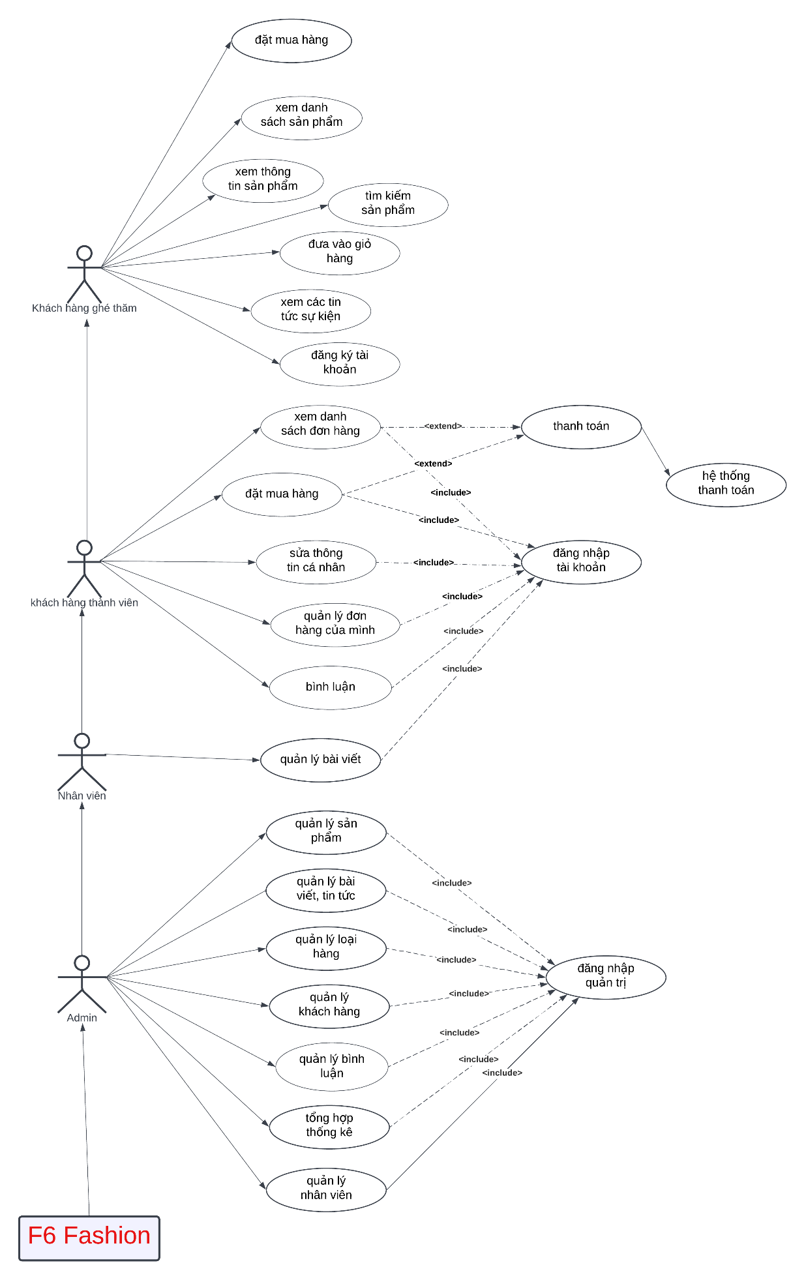

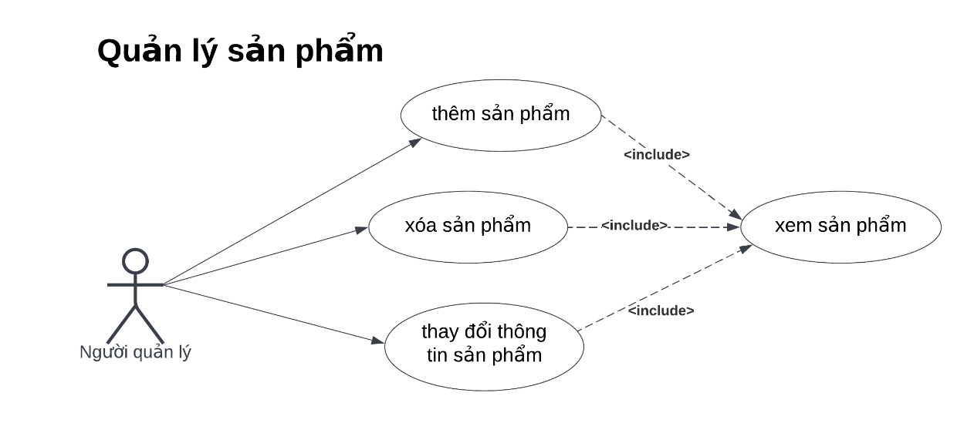

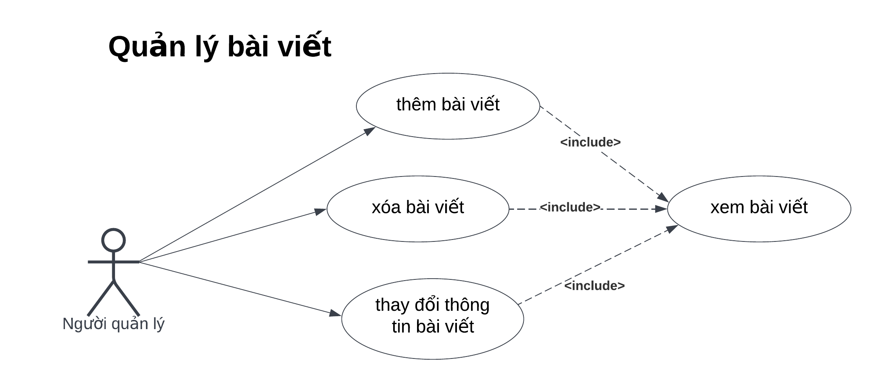

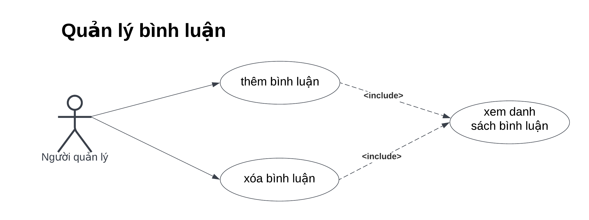

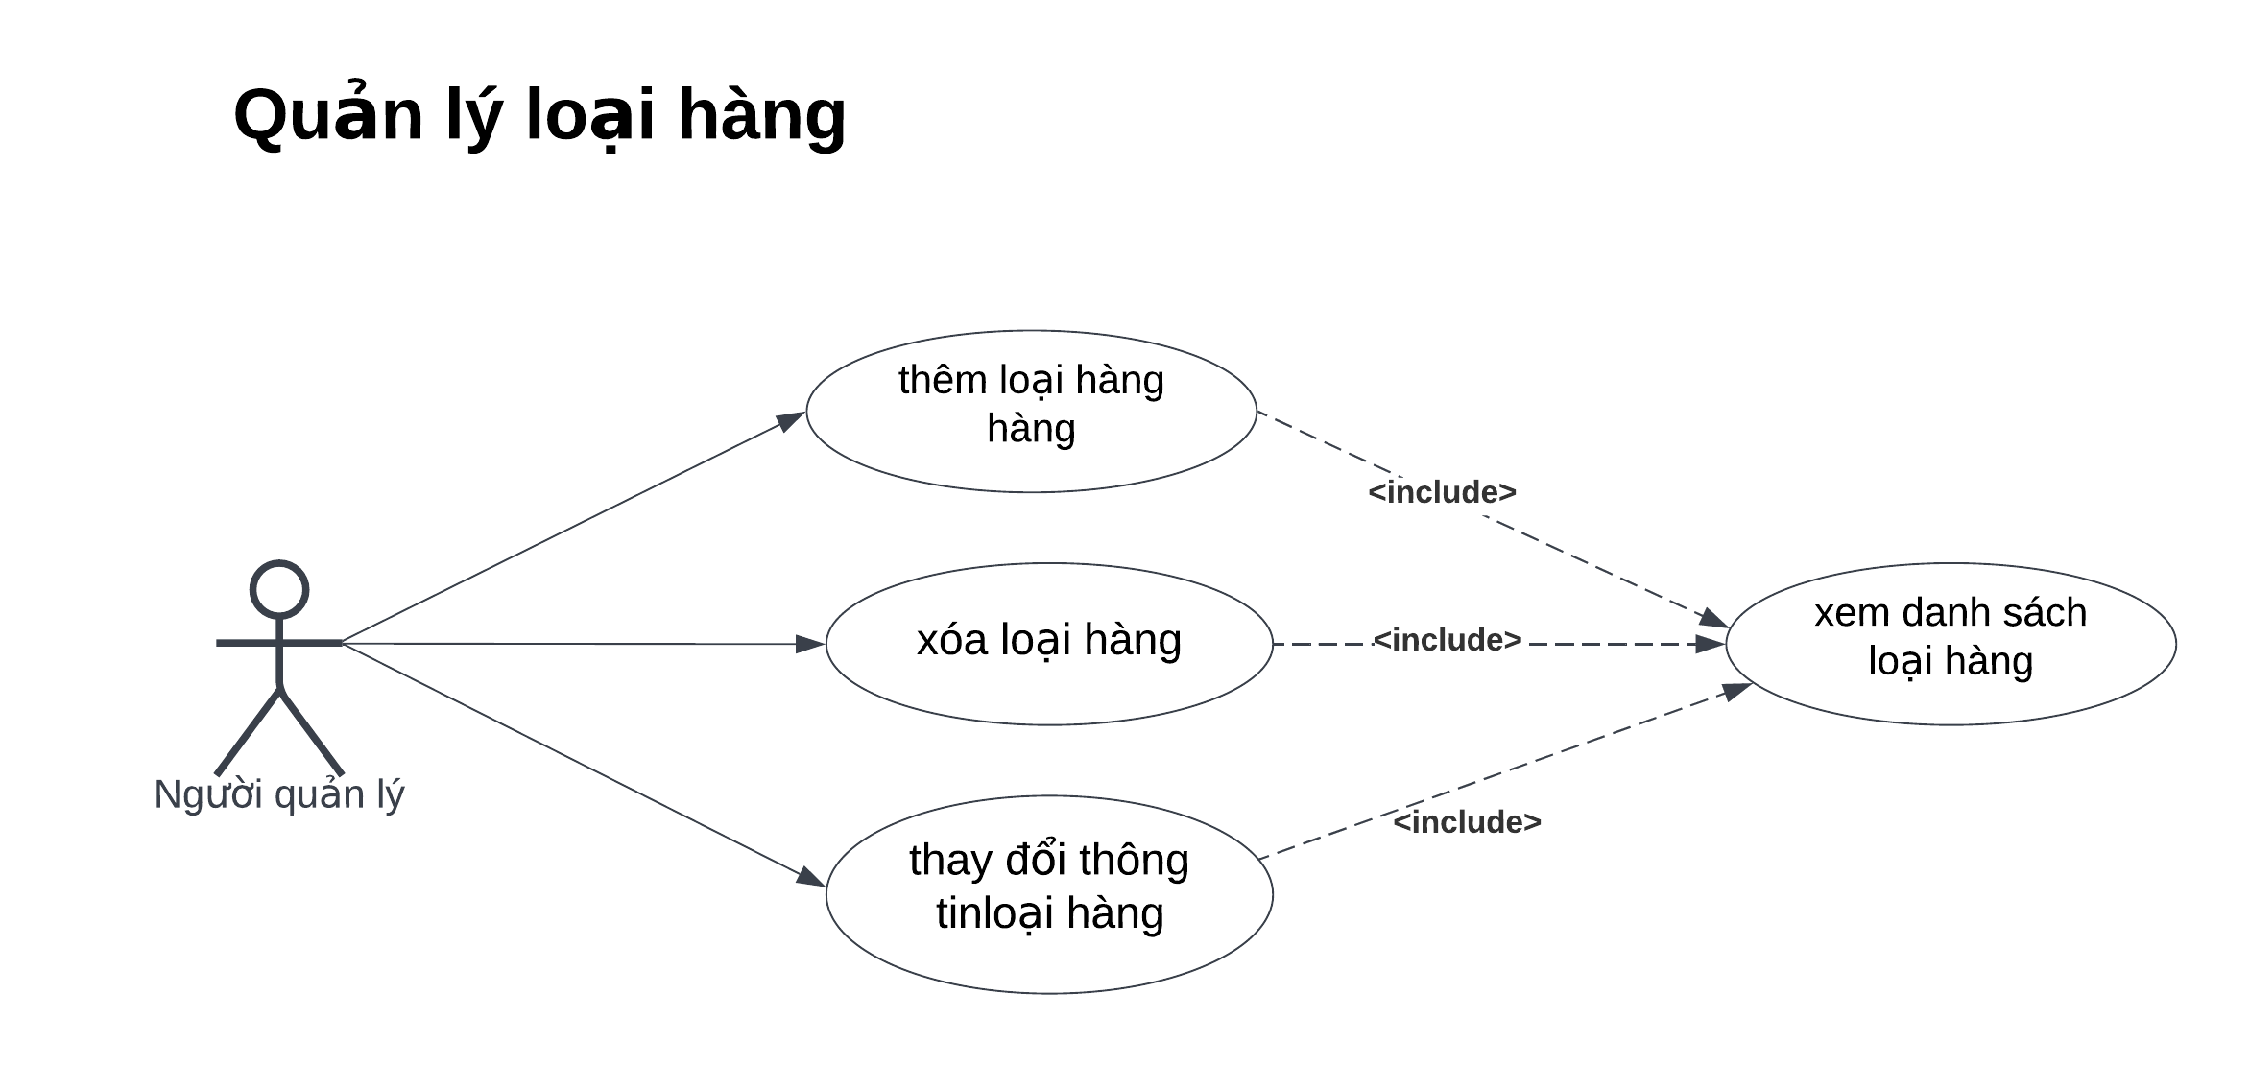

### Đặc tả chức năng

#### Chức năng dành cho khách hàng

* **Cấu trúc chung của các trang web:**

Hiển thị danh mục loại hàng form tìm kiếm theo tên, show 8 mặt hàng đặc biệt của shop, slide­­show, danh mục sản phẩm và form đăng nhập hoặc thông tin khách hàng sau khi đã đăng nhập. Nếu người đăng nhập có vai trò là nhân viên và quản trị viên thì hiển thị liên kết đến trang quản trị.

* **Tìm hàng theo loại:**

Liệt kê các sản phẩm theo loại được chọn bởi khách hàng. Thông tin mỗi sản phẩm gồm: tên sản phẩm, ảnh minh họa và đơn giá. Liên kết đến trang chi tiết hàng hóa.

* **Tìm hàng theo tên:**

Liệt kê các mặt hàng theo tên hàng hoặc tên loại theo yêu cầu tìm kiếm của khách hàng. Thông tin mỗi sản phẩm gồm: tên sản phẩm, ảnh mô tả và đơn giá. Liên kết đến trang chi tiết hàng hóa.

* **Xem thông tin chi tiết:**

Hiển thị thông tin chi tiết của sản phẩm được chọn bởi khách hàng và các sản phẩm cùng loại có gắn liên kết đến trang chi tiết hàng hóa để khách hàng có thể xem luôn mà không cần phải trở về trang liệt kê hàng hóa.

* **Gửi bình luận:**

Gửi bình luận về sản phẩm đang xem, chức năng này chỉ thực hiện sau khi khách hàng đã đăng nhập. Các bình luận về sản phẩm cũng được liệt kê ra khi quản trị viên đã duyệt để khách hàng có thể xem. Chỉ có thể gửi bình luận đối với khách hàng đã đăng ký tài khoản ở **F6 FashionZ**

* **Quản lý tài khoản:**
* Đăng ký:

Đăng ký thành viên mới với vai trò là khách hàng, tức không được phép sử dụng các chức năng của phần quản trị trang web

* Đăng nhập:

Đăng nhập để có thể thực hiện các chức năng như: đổi mặt khẩu, gửi bình luận, cập nhật thông tin tài khoản.

* Đăng xuất:

Chọn chức năng này để trở thành người dùng nặc danh, tức không được phép gửi bình luận, đổi mật khẩu, cập nhật thông tin tài khoản.

* Đổi mật khẩu:

Thay đổi mật khẩu khi cần thiết để đảm bảo độ bảo mật của mình

* Quên mật khẩu:

Tìm lại mật khẩu dựa vào tên đăng nhập và email. Sau khi xác minh đúng sẽ gửi mật khẩu qua email đã đăng ký trước đó để đảm bảo độ bảo mật

* Cập nhật thông tin tài khoản:

Cập nhật lại thông tin tài khoản của mình (không cho phép cập nhật tên đăng nhập)

* **Mua hàng:**
* Khi tiến hành mua hàng phải có trang cho khách hàng biết rằng họ mua món hàng đó giá cả bao nhiêu với số lượng màu sắc đã đúng kích thuớc chưa.
* **Kiểm tra lại đơn hàng:**
* Khi khách hàng đã đặt mua hàng thành công trên trang web của F6 shop, họ muốn xem lại đơn hàng mình đã đặt có đúng với lúc đầu họ đặt mua hay không.
* **Giỏ hàng:**
* Nơi chứa tất cả mặt hàng khách hàng đã thêm vào giỏ hàng nhưng chưa thanh toán.

#### Chức năng dành cho người quản trị

* **Quản lý hàng hóa**

***Mô tả chức năng*:** Chức năng quản lý hàng hóa được sử dụng để quản lý hàng hóa. Yêu cầu của chức năng này là liệt kê các loại hàng hóa, xem chúng thuộc loại hàng hóa nào, chi tiết về mỗi hàng hóa, thêm hàng hóa mới, cập nhật và xóa hàng hóa đó nếu có tổn tại.

***Dữ liệu liên quan:*** Thông tin của mỗi hàng hóa gồm: mã hàng hóa, tên hàng hóa, hình ảnh, đơn giá, mức giảm giá(nếu có), mã loại hàng, ngày nhập hàng, mô tả hàng hóa, trạng thái đặc biệt, số lượt xem.

***Đối tượng sử dụng*:** Người quản trị

* **Quản lý loại hàng**

***Mô tả chức năng:*** Chức năng quản lý loại hàng, được sử dụng để quản lý thông tin loại hàng. Yêu cầu của chức năng này là liệt kê danh sách loại hàng, xem chi tiết của mỗi loại hàng, thêm loại hàng, cập nhật hoặc xóa loại hàng đã tồn tại.

***Dữ liệu liên quan*:** Thông tin của mỗi loại hàng gồm: mã loại hàng, tên loại hàng.

***Đối tượng sử dụng:*** Người quản trị

* **Quản lý khách hàng**

***Mô tả chức năng:*** Chức năng quản lý khách hàng (tài khoản) được sử dụng để quản lý thông tin khách hàng và người quản trị. Yêu cầu của chức năng này là liệt kê danh sách khách hàng, xem thông tin chi tiết của mỗi khách hàng, thêm khách hàng mới, cập nhật thông tin hoặc xóa khách hàng đã tồn tại.

***Dữ liệu liên quan*:** Thông tin của mỗi tài khoản gồm: mã nhân viên, họ và tên, mật khẩu đăng nhập, vai trò của nhân viên (gồm quản trị và khách hàng).

***Đối tượng sử dụng:*** Người quản trị

* **Quản lý đơn hàng**

***Mô tả chức năng:*** quản lý đơn hàng bao gồm quản lý thông tin của các đơn hàng xác đinh loại hàng khách hàng cần mua, xác định số lượng giá cả có đúng trên thông tin trên hệ thống và khách hàng đó là ai. Để áp dụng các khuyến mãi(nếu có) đối với thành viên là khách hàng thân quen của cửa hàng.

***Dữ liệu liên quan*:** Thông tin của mỗi tài khoản gồm: mã chi tiết về đơn hàng, mã đơn hàng, số lượng, đơn giá của sản phẩm.

***Đối tượng sử dụng:*** Người quản trị

* **Quản lý user*:***

***Mô tả chức năng:*** quản lý user bao gồm quản lý thông tin của các user đã đăng ký tài khoản ở shop. Hay nói cách khác là quản lý khách hàng thành viên, những khách hàng nằm trong danh sách user sẽ được hưởng cách quyền lợi của khách hàng thành viên khác so với khách hàng ghé thăm chỉ xem sản phẩm

***Dữ liệu liên quan:*** Thông tin của mỗi user bao gồm: mã user, họ tên user, email, mật khẩu, vai trò

***Đối tượng sử dụng:*** Người quản trị

* **Quản lý bài viết:**

***Mô tả chức năng:*** quản lý bài viết bao gồm quản lý nội dung của các bài viết, các tin tức nhân các dịp trong năm hay sinh nhật của shop. Những lưu ý khi sử dụng, bảo quản các mặt hàng tránh hiện trạng khi mua về không đúng yêu cầu

***Dữ liệu liên quan***: thông tin bài viết bao gồm nội dung, bài viết liên quan đến loại tin gì, tác giả, ngày đăng, hình ảnh đi kèm

***Đối tượng sử dụng:*** người quản trị, nhân viên

* **Tổng hợp và quản lý *bình* luận**

Tổng hợp các bình luận của khách hàng từng hàng hóa, thông tin tổng hợp có cấu trúc

|  |  |  |  |
| --- | --- | --- | --- |
| **Tên hàng hóa** | **Số bình luận** | **Ngày mới nhất** | **Ngày cũ nhất** |
|  |  |  |  |

Duyệt các bình luận về sản phẩm được chọn và cho phép xóa các bình luận không phù hợp.

***Đối tượng sử dụng:*** người quản trị, nhân viên

* **Tổng hợp - thống kê hàng hóa**

Tổng hợp thông tin hàng hóa từng loại hàng. Thông tin tổng hợp cần được trình bày có cấu trúc sau

|  |  |  |  |  |
| --- | --- | --- | --- | --- |
| **Loại hàng** | **Số hàng hóa** | **Giá trung bình** | **Giá thấp nhất** | **Giá cao nhất** |
|  |  |  |  |  |

Hiển thị biểu đồ hình miếng theo tỷ lệ số lượng của từng loại.

### Đặc tả các thực thể

Sau đây là đặc tả các thực thể và thuộc tính của chúng cần thiết cho việc xây dựng website **F6 FashionZ**.

* Loại hàng
  + Mã loại hàng
  + Tên loại hàng
* Hàng hóa
  + Mã hàng hóa
  + Tên hàng hóa
  + Đơn giá
  + Giá giảm giá
  + Mã loại hàng
  + Ngày nhập
  + Mô tả hàng hóa
  + Trạng thái đặc biệt. Những sản phẩm đặc biệt được hiện lên trang chủ và được trình bày với một định dạng khác
  + Số lượt xem. Để ghi nhận số lượt xem để đánh giá độ quan tâm của khách hàng.
  + Giới tính: hàng hóa thuộc nhóm hàng cho nam hay nữ hay unisex
  + Các size của hàng hóa: size_s, size_m, size_l, size_xl, size_xxl
* Khách hàng
  + Mã khách hàng
  + Họ và tên
  + Địa chỉ
  + Email
  + Số điện thoại
  + Mã user: liên kết nếu bạn là khách hàng thành viên.
* User:
* Mã user
* Email
* Mật khẩu
* Vai trò
* Hình: hình ảnh đại diện cho tài khoản user
* Bình luận
  + Mã bình luận
  + Nội dung của bình luận
  + Mã sản phẩm được bình luận
  + Mã khách hàng gửi bình luận
  + Thời gian gửi bình luận
  + Trạng thái: duyệt (để hiển thị) hay chưa duyệt
* Đơn hàng:
* Mã đơn hàng
* Email: email mà khách hàng xác nhận đơn hàng
* Số điện thoại mà khách hàng dùng để đặt hàng
* Tên người nhận
* Địa chỉ
* Tổng tiền
* Ghi chú
* Ngày đặt hàng
* Trạng thái: chờ xác nhận, đang vận chuyển, đã giao, đã huỷ
* Mã khách hàng
* Phương thức thanh toán: thanh toán khi nhận hàng hay Online
* Chi tiết đơn hàng:
* Mã chi tiết đơn hàng
* Mã hàng hóa
* Mã đơn hàng
* Số lượng: số lượng mà khách hàng đã đặt của một sản phẩm
* Đơn giá: giá trị của đơn hàng
* Size: size mà khách hàng chọn để đặt hàng
* Tin tức ( bài viết đăng lên web)
* Id_tin: số thự tự của bài viết
* Title: tiêu đề chính của bài viết
* Mô tả: mô tả một phần nội dung hot hiển thị bên ngoài
* Nội dung: nội dung chi tiết của một bài viết
* Ngày đăng: ngày đăng bài viết lên
* Tác giả
* Hình ảnh đại diện cho bài viết
* Loại tin: tin tức thuộc nhóm tin như nào (tin hot, khuyến mãi,…)
* Hình
* Id_hinh
* Hinh: ảnh của sản phẩm
* Mã hàng hóa
* Vai trò hình: hình đóng vai trò là hình đại diện hay hình mô tả cho sản phẩm
* Nội dung bài viết:
* Id­_nd: mã nội dung trực tiếp của bài viết
* Id_tin: mã tin tức liên kết trực tiếp đến bài viết
* Nội dung: nội dung chi tiết của bài viết
* Hình: hình ảnh minh họa chi tiết cho bài viết

# Thiết kế

## Mô hình triển khai

Website giới thiệu hàng hóa của **F6 FashionZ** sau khi hoàn thành sẽ được triển khai theo mô hình như sơ đồ sau.

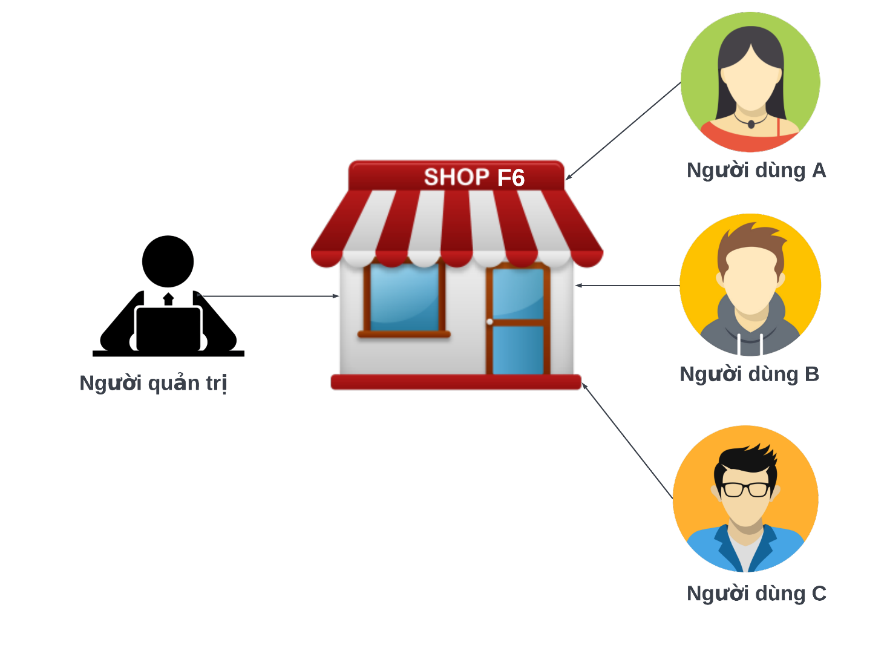

* Thuê host có hỗ trợ php và mysql và triển khai website **F6 FashionZ**.com lên đó
* Nhân viên quản trị vào website để quản lý
* Người tiêu dùng sử dụng trình duyệt web để truy cập, tìm kiếm và gửi bình luận về hàng hóa

## Thiết kế CSDL

Dựa vào đặc tả thực thể và cụ thể làm việc với **F6 FashionZ** bạn có thể thiết kế sơ đồ quan hệ và chi tiết các thực thể để từ có có đủ thông tin cài đặt CSDL lên MySQL.

### Sơ đồ quan hệ thực thể

#### ERD Diagram level 1

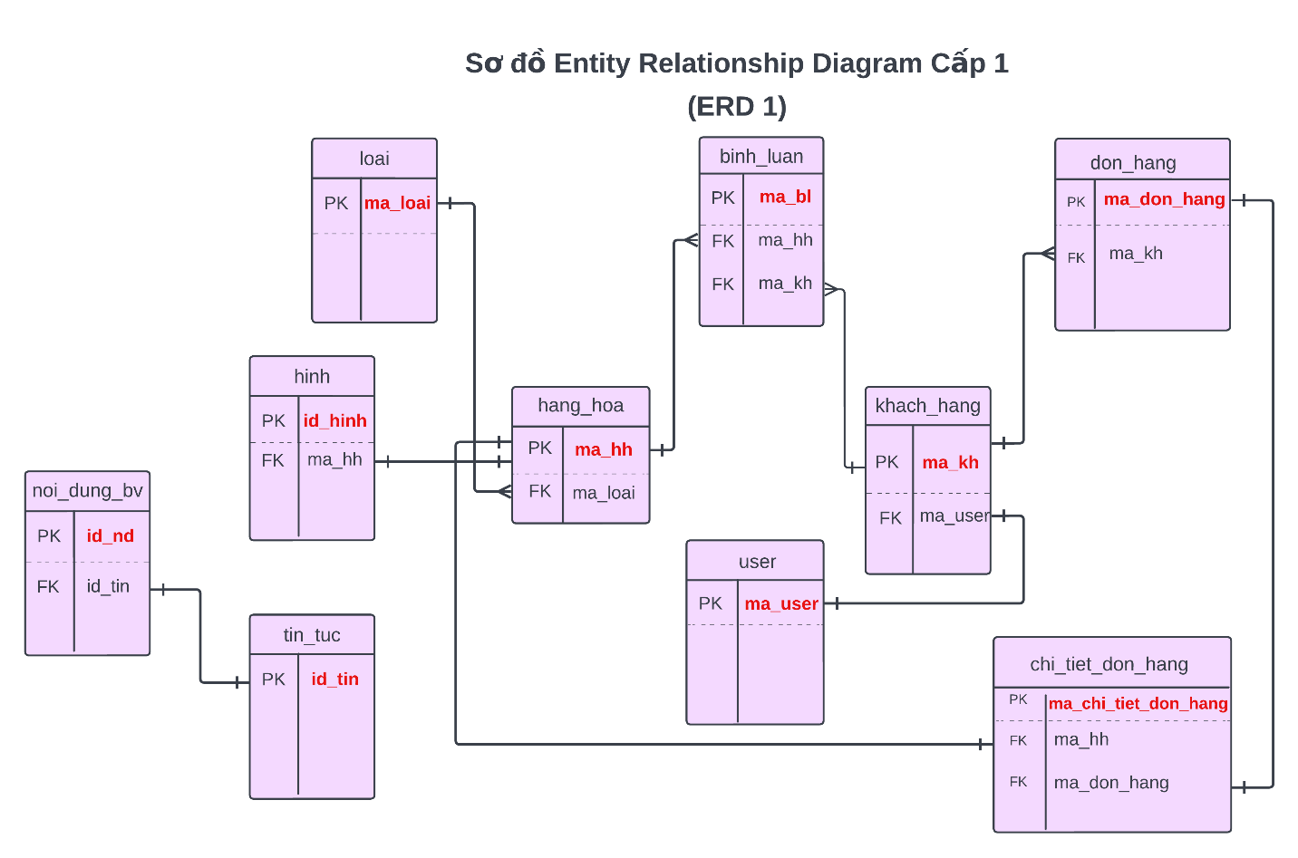

#### ERD Diagram level 2

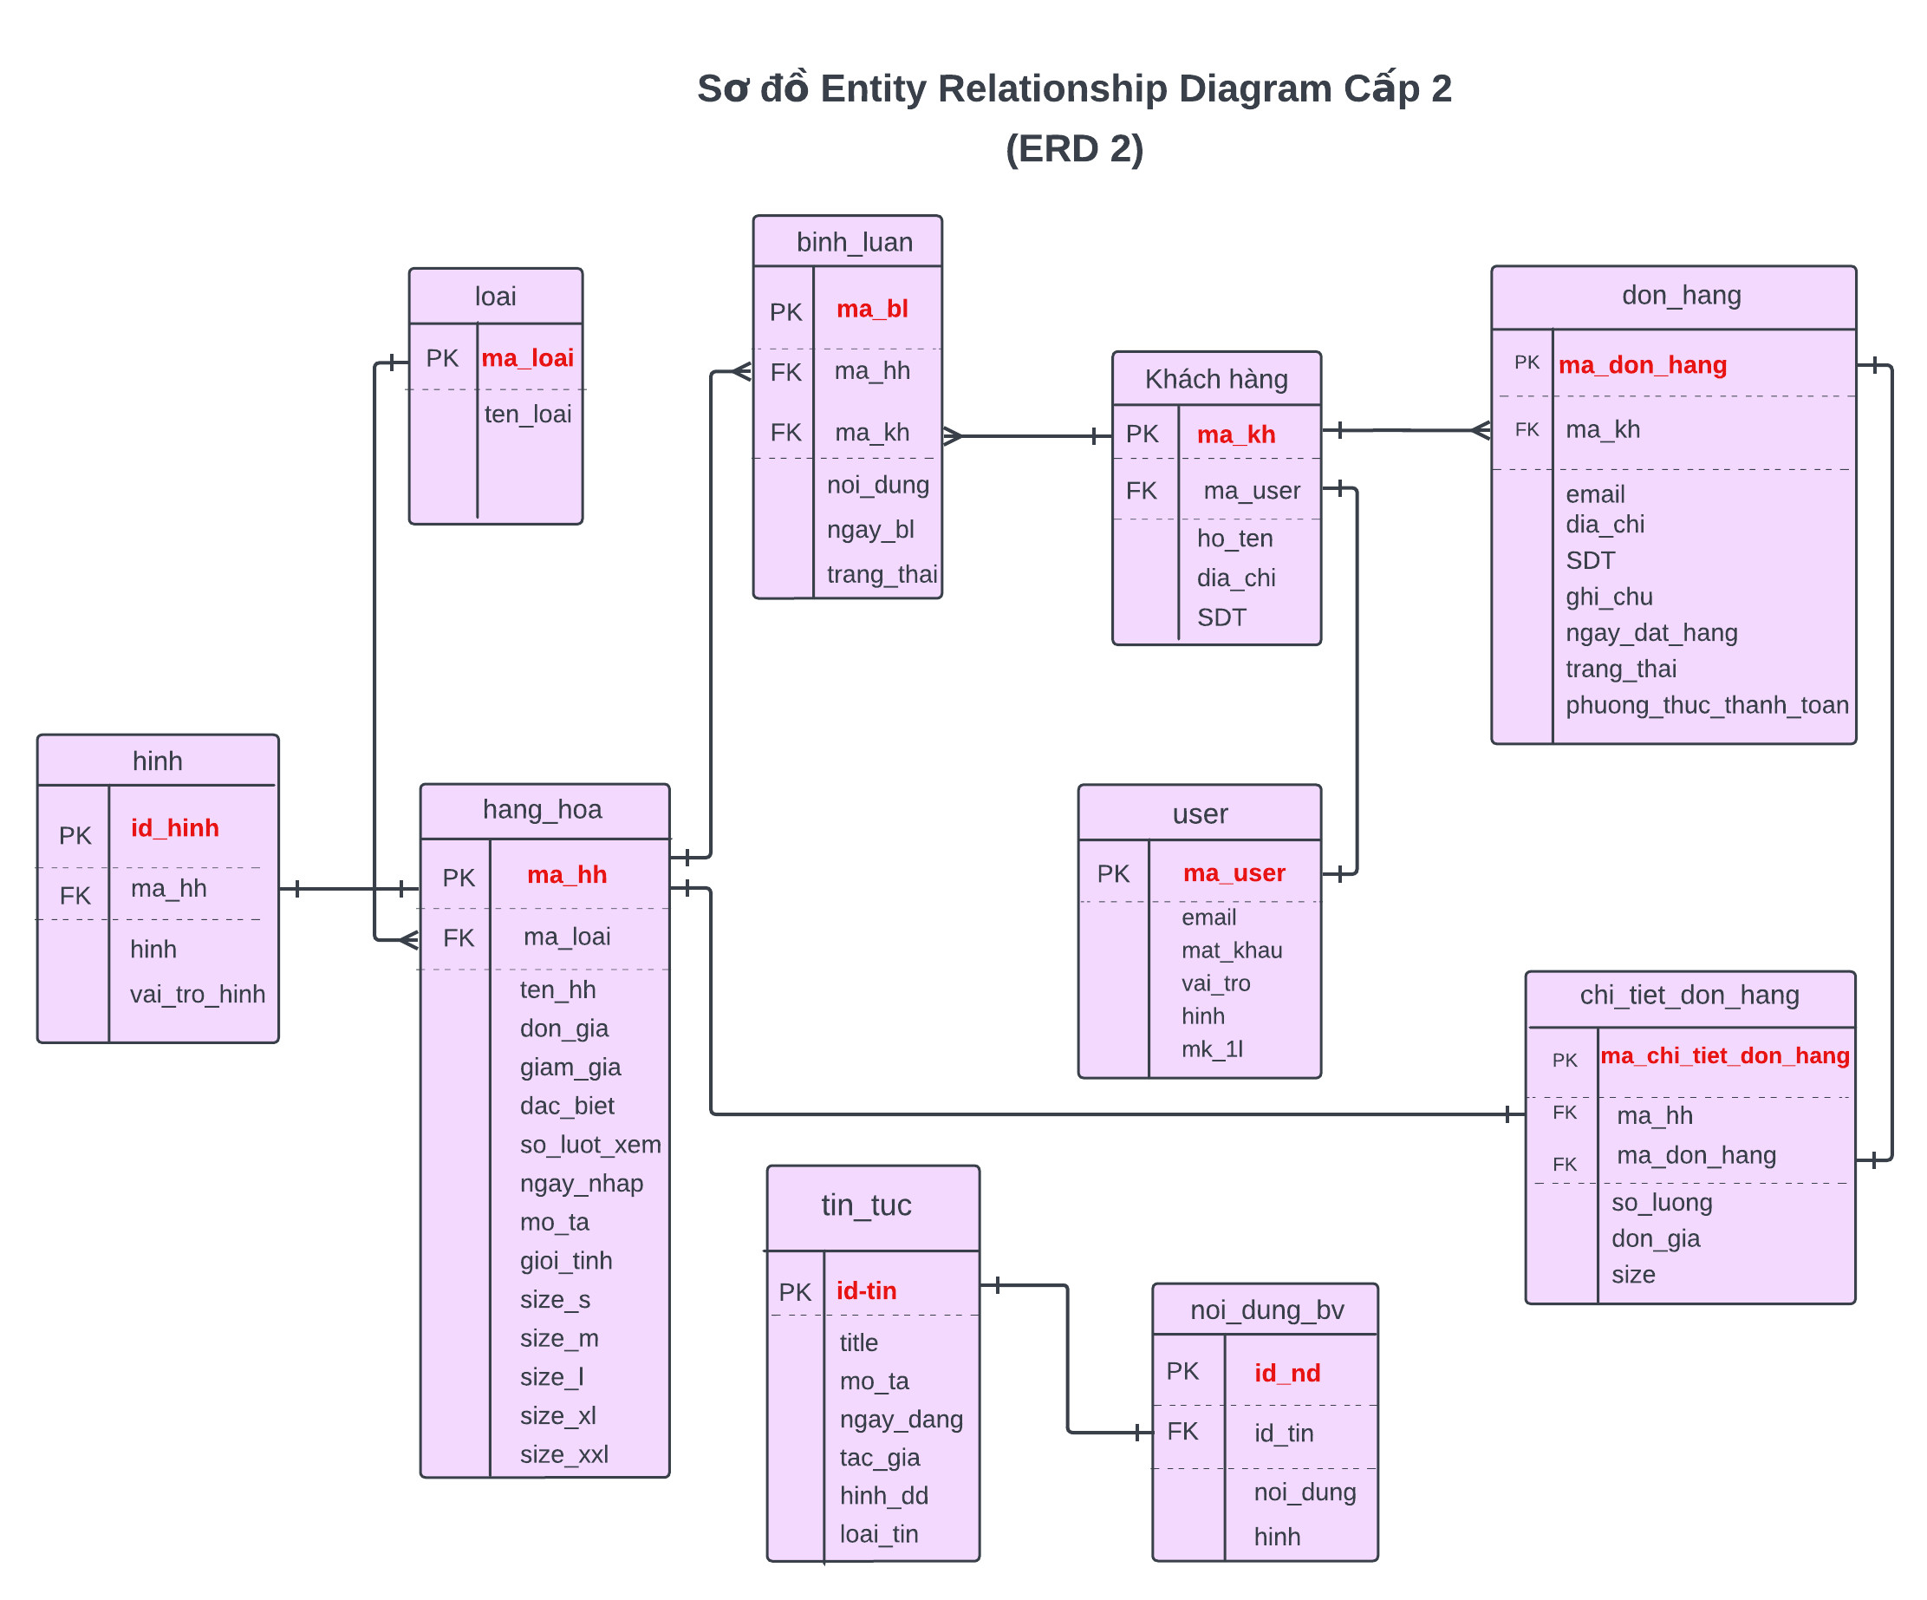

#### Tổng quan quan hệ của database:

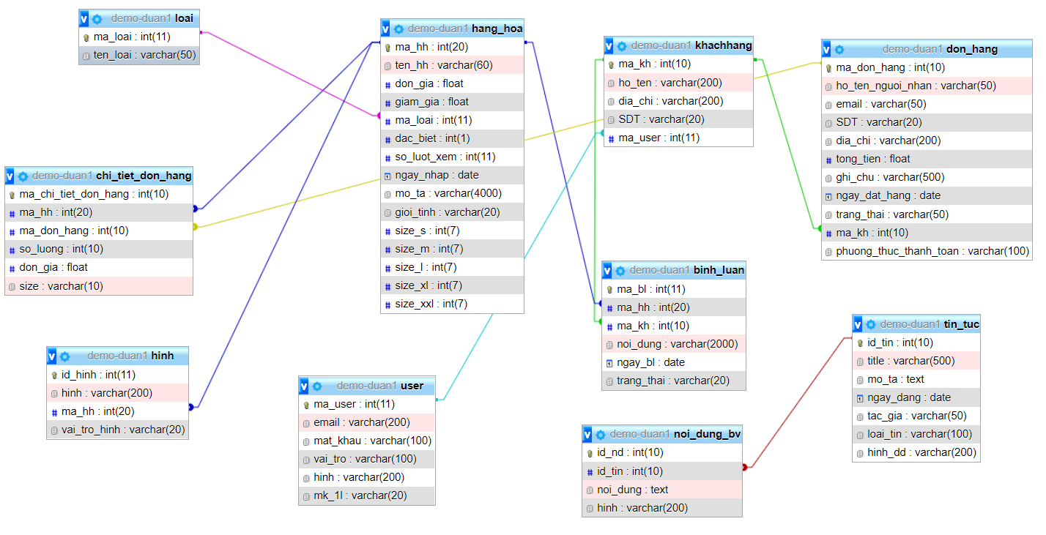

***Yêu cầu ràng buộc quan hệ:***

* Khách hàng – Bình luận:
  + Update: Cascade, Delete: Cascade
* Loại – Hàng hóa:
  + Delete: No Action, Update: Cascade
* Hàng hóa – Bình luận:
  + Delete: Cascade, Update: Cascade
* Chi tiết đơn hàng-đơn hàng:
* Delete: Cascade, Update: Cascade
* Chi tiết đơn hàng – hàng hóa:
* Delete: Cascade, Update: Cascade
* Đơn hàng-khách hàng:
* Delete: Cascade, Update: Cascade
* Hình – hàng hóa:
* Delete: Cascade, Update: Cascade
* Khách hàng - User:
* Delete: Cascade, Update: Cascade
* Nội dung bài viết – tin tức:
* Delete: Cascade, Update: Cascade

### Thiết kế chi tiết các thực thể

#### Loại hàng

Bảng loai lưu thông tin loại hàng có cấu trúc như sau

|  |  |  |  |
| --- | --- | --- | --- |
| **Tên cột** | **Kiểu** | **Ràng buộc** | **Ghi chú** |
| ma_loai | INT(11) | PK, NOT NULL, Tự tăng | Mã loại hàng |
| ten_loai | VARCHAR(50) | NOT NULL | Tên loại hàng |

#### Hàng hóa

Bảng hang_hoa lưu thông tin các các mặt hàng có cấu trúc như sau

|  |  |  |  |
| --- | --- | --- | --- |
| **Tên cột** | **Kiểu** | **Ràng buộc** | **Ghi chú** |
| ma_hh | INT(20) | PK, NOT NULL, Tự tăng | Mã hàng hóa |
| ten_hh | VARCHAR(60) | NOT NULL | Tên hàng hóa |
| don­­_gia | FLOAT | NOT NULL | Đơn giá |
| giam_gia | FLOAT | NULL, DEFAULT =0 | Mức giảm giá |
| ma_loai | INT(11) | FK, NOT NULL | Mã loại hàng |
| dac_biet | INT(1) | NULL, DEFAULT=0 | Trạng thái đặc biệt |
| so_luot_xem | INT(10) | NOT NULL, DEFAULT | Số lượt xem |
| ngay­_nhap | DATE | NOT NULL, DEFAULT, current_timestamp() | Thời gian nhập hàng |
| mo_ta | VARCHAR(4000) | NOT NULL | Mô tả |
| gioi_tinh | VARCHAR(20) | NOT NULL | Hàng hóa thuộc nhóm hàng nam hay nữ |
| size_s | VARCHAR(20) | NOT NULL | Size hàng hóa nhỏ nhất: size S |
| size_m | VARCHAR(20) | NOT NULL | Size hàng hóa nhỏ vừa: size M |
| size_l | VARCHAR(20) | NOT NULL | Size hàng hóa cỡ trung bình: size L |
| size_xl | VARCHAR(20) | NOT NULL | Size hàng hóa cơ lớn: size XL |
| size_xxl | VARCHAR(20) | NOT NULL | Size hàng hóa lớn nhất:size XXL |

#### Khách hàng

Bảng khach_hang lưu thông tin người dùng gồm cả người tiêu dùng và nhân viên quản trị có cấu trúc như sau

|  |  |  |  |
| --- | --- | --- | --- |
| **Tên cột** | **Kiểu** | **Ràng buộc** | **Ghi chú** |
| ma_kh | INT(10) | PK, NOT NULL | Mã đăng nhập |
| ho_ten | VARCHAR(200) | NOT NULL | Họ và tên |
| dia_chi | VARCHAR(200) | NOT NULL | Địa chỉ của khách hàng |
| SDT | VARCHAR(20) | NOT NULL | Số điện thoại của khách hàng |
| ma_user | INT(11) | FK, NULL | Mã user |

#### Bình luận:

Bảng binh_luan lưu thông tin các bình luận của khách hàng về các hàng hóa có cấu trúc như sau

|  |  |  |  |
| --- | --- | --- | --- |
| **Tên cột** | **Kiểu** | **Ràng buộc** | **Ghi chú** |
| ma_bl | INT (11) | PK, NOT NULL, | Mã bình luận |
| noi_dung | VARCHAR(2000) | NOT NULL | Nội dung bình luận |
| ma_hh | INT(20) | FK, NOT NULL | Mã hàng hóa được bình luận |
| ma_kh | INT(10) | FK, NOT NULL | Mã người bình luận |
| ngay_bl | DATE | NOT NULL, current_timestamp() | Thời gian bình luận |
| trang_thai | VARCHAR(20) | NOT NULL | Trạng thái của bình luận( đã duyệt hay chưa được duyệt) |

#### Đơn hàng:

Bảng don_hang lưu thông tin các đơn hàng của khách hàng về các hàng hóa có cấu trúc như sau

|  |  |  |  |
| --- | --- | --- | --- |
| **Tên cột** | **Kiểu** | **Ràng buộc** | **Ghi chú** |
| ma_don_hang | INT (10) | PK, NOT NULL, tự tăng | Mã đơn hàng |
| email | VARCHAR(50) | NOT NULL | Địa chỉ email |
| SDT | VARCHAR(20) | NOT NULL | Số điện thoại |
| dia_chi | VARCHAR(200) | NOT NULL | Địa chỉ của khách hàng |
| ho_ten_nguoi_nhan | VARCHAR(50) | NOT NULL | Tên người nhận |
| tong_tien | float | NOT NULL | Tổng tiền của đơn hàng |
| ghi_chu | VARCHAR(500) | NULL | Ghi chú cho đơn hàng |
| ngay­_dat_hang | DATE | NOT NULL, current_timestamp() | Ngày đặt hàng |
| trang_thai | VARCHAR(50) | NOT NULL | Trạng thái của đơn hàng. Vd: đang xử lý, đang giao, đã thanh toán |
| ma_kh | INT(10) | FK, NOT NULL | Mã khách hàng |
| phuong_thuc_thanh_toan | VARCHAR(100) | NOT NULL | Phương thức thanh toán |

#### Chi tiết đơn hàng:

Bảng chi_tiet_don_hang lưu thông tin cụ thể chi tiết các đơn hàng của khách hàng về các hàng hóa có cấu trúc như sau

|  |  |  |  |
| --- | --- | --- | --- |
| **Tên cột** | **Kiểu** | **Ràng buộc** | **Ghi chú** |
| ma_chi_tiet_don_hang | INT (10) | PK, NOT NULL, tự tăng | Mã chi tiết đơn hàng |
| ma_don_hang | INT(10) | FK,NOT NULL | Mã đơn hàng |
| ma_hh | INT(20) | FK, NOT NULL | Mã hàng hóa |
| so_luong | INT(10) | NOT NULL | Số lượng mà khách hàng đã đặt |
| don_gia | FLOAT | NOT NULL | Giá trị của từng sản phẩm |
| Size | VARCHAR(10) | NULL | Size mà khách lựa chọn(Size S, M, L,..) |

#### Tin tức:

Bảng tin_tuc lưu thông tin chi tiết về các bài viết của shop có cấu trúc như sau:

|  |  |  |  |
| --- | --- | --- | --- |
| **Tên cột** | **Kiểu** | **Ràng buộc** | **Ghi chú** |
| id­_tin | INT (10) | PK, NOT NULL, tự tăng | Mã của bài viết |
| title | VARCHAR(500) | FK,NOT NULL | Tiêu đề bài viết |
| mo_ta | TEXT | FK, NOT NULL | Mô tả một đoạn tiêu đề hot của bài viết |
| ngay_dang | DATE | NOT NULL, current_timestamp() | Ngày đăng bài viết |
| tac_gia | VARCHAR(50) | NOT NULL | Tác giả của bài viết |
| hinh_dd | VARCHAR(200) | NOT NULL | Hình ảnh đại diện cho 1 mục tin tức |
| loai_tin | VARCHAR(100) | NOT NULL | Loại tin của bài viết (tin hot, tin khuyến mãi, …) |

#### User

Bảng gio_hang lưu thông về giỏ hàng của từng khách hàng có cấu trúc như sau:

|  |  |  |  |
| --- | --- | --- | --- |
| **Tên Cột** | **Kiểu** | **Ràng Buộc** | **Ghi Chú** |
| ma_user | INT(11) | PK, NOT NULL, Tự tăng | Mã giỏ hàng |
| email | VARCHAR(20) | NOT NULL | Địa chỉ email |
| mat_khau | VARCHAR(100) | NOT NULL | Mật khẩu đăng nhập |
| vai_tro | VARCHAR(100) | NOT NULL | Vai trò của user |
| hinh | VARCHAR(200) | NULL | Hình của user |
| mk_1l | VARCHAR(20) | NOT NULL | Mã xác nhận đổi mật khẩu khi quên mật khẩu |

#### Nội dung bài viết

Bảng noi_dung_bv lưu thông tin chi tiết về các bài viết có liên quan đến bảng tin tức đã đề cập trước đó có cấ trúc như sau:

|  |  |  |  |
| --- | --- | --- | --- |
| **Tên cột** | **Kiểu** | **Ràng buộc** | **Ghi chú** |
| id_nd | INT(10) | PK, NOT NULL,Tự tăng | Mã nội dung của bài viết |
| id_tin | INT(10) | FK, NOT NULL | Mã tin tức |
| noi_dung | TEXT | NOT NULL | Nội dung chi tiết của bài viết |
| hinh | Varchar(200) | NOT NULL | Địa chỉ của hình minh họa chi tiết cho bài viết |

#### Hình

Bảng hinh lưu thông tin về các hình ảnh liên quan đến sản phẩm có cấu trúc như sau:

|  |  |  |  |
| --- | --- | --- | --- |
| **Tên Cột** | **Kiểu** | **Ràng Buộc** | **Ghi Chú** |
| id_hinh | INT(11) | PK, NOT NULL, Tự tăng | Mã hình |
| ma_hh | INT(20) | FK,NOT NULL | Mã hàng hóa |
| hinh | VARCHAR(200) | NOT NULL | Hình hàng hóa |
| vai_tro_hinh | VARCHAR(20) | NOT NULL | Hình ảnh đại diện cho hàng hóa hoặc mô tả cho hàng hóa |

## Thiết kế giao diện

### Sitemap

Website **F6 FashionZ** được chia làm 2 phần dành riêng cho 2 đối tượng khác nhau là khách hàng và nhân viên, quản trị viên.

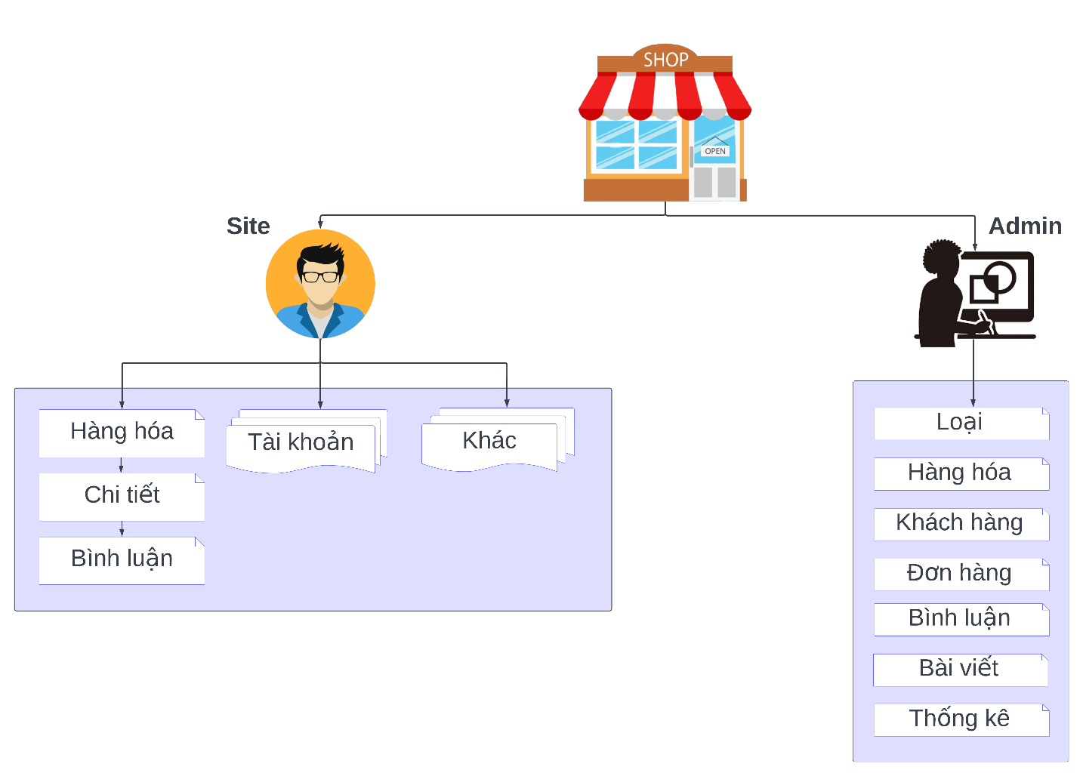

* Phần Site: dành cho khách hàng chứa các trang web chức năng giúp khách hàng dễ dàng tìm kiếm hàng hóa mình cần, xem thông tin, gửi bình luận và quản lý tài khoản của mình
* Phần Admin: dành cho nhân viên quản trị gồm các trang web quản lý, thống kê dữ liệu.

### Thiết kế phần quản trị

#### Cấu trúc chung (layout):

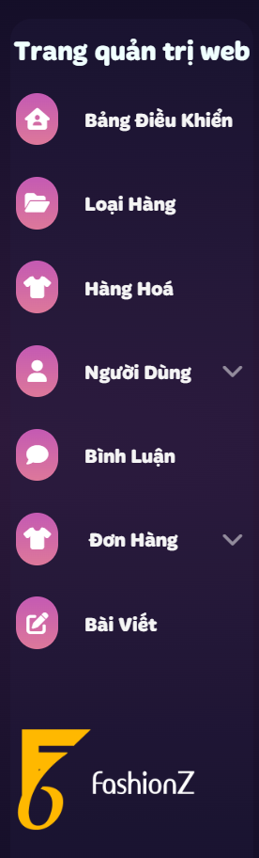

**MÔ TẢ HÀNH ĐỘNG:**

|  |  |  |  |
| --- | --- | --- | --- |
| **STT** | **ĐIỀU KHIỂN** | **SỰ KIỆN** | **MÔ TẢ HOẠT ĐỘNG** |
| 1 | Bảng điều khiển | Click | Nhấp vào để xem sơ đồ các sản phẩm bán theo tỉ lệ % |
| 2 | Loại hàng | Click | Xem danh sách loại hàng gồm những loại hàng gì |
| 3 | Hàng hóa | Click | Xem tất cả hàng hóa có tại shop |
| 4 | Khách hàng | Click | Xem tất cả khách hàng đăng ký ở shop |
| 5 | Bình luận | Click | Xem tất cả các bình luận về tất cả sản phẩm có của shop |
| 6 | Đơn hàng | Click | Xem các đơn hàng mà khách hàng đã mua ở shop |
| 7 | Bài viết | Click | Xem tất cả bài viết của shop |

#### Trang chủ

Ở trang chủ sẽ thống kê hiện thị sơ đồ thông tin thống kê về các loại hàng, các tài khoản, các đơn hàng, bình luận có ở shop:

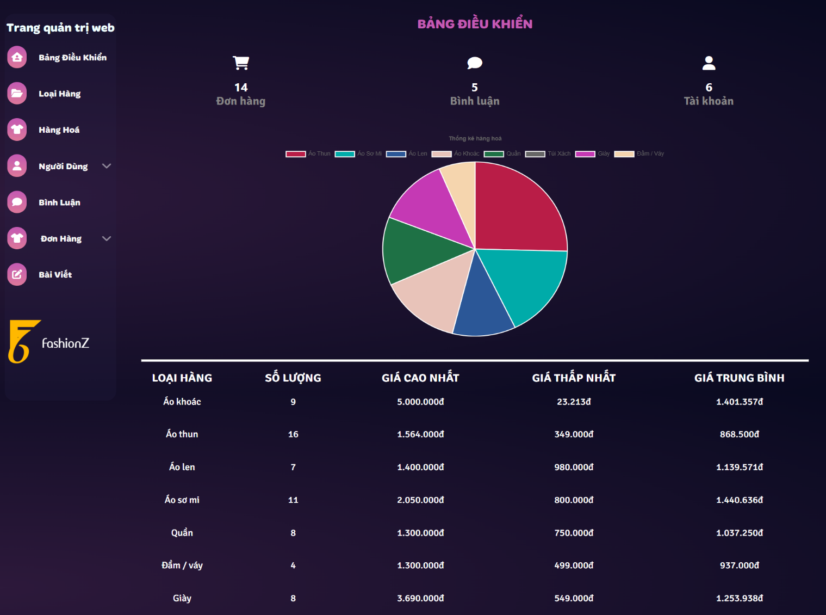

#### Trang quản lý loại hàng

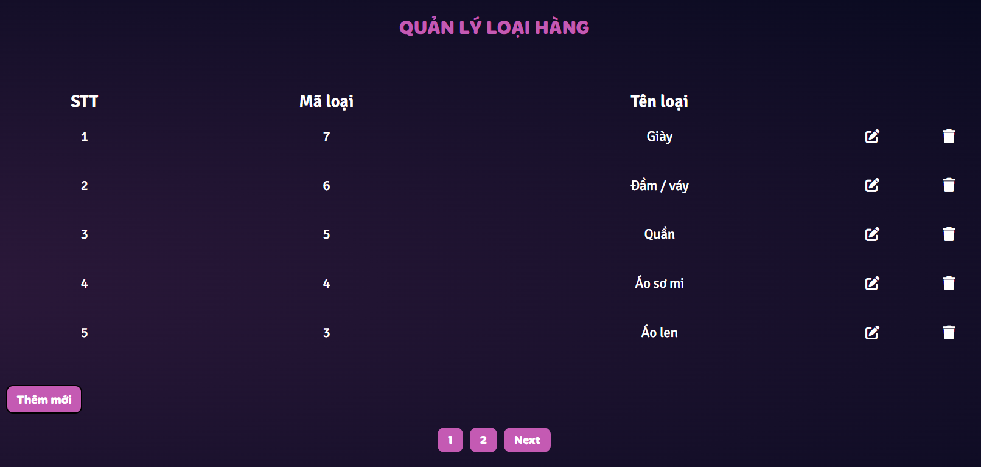

**MÔ TẢ HOẠT ĐỘNG:**

|  |  |  |  |
| --- | --- | --- | --- |
| **STT** | **ĐIỀU KHIỂN** | **SỰ KIỆN** | **MÔ TẢ HOẠT ĐỘNG** |
| 1 | Icon Sửa | Click | Nhấn vào để thay đổi thông tin sản phẩm đã có |
| 2 | Icon Xóa | Click | Xóa thông tin sản phẩm đã có |
| 3 | Button thêm mới | Click | Chuyển trang thêm mới để thêm mới sản phẩm |
| 4 | Button phân trang | Click | Chuyển qua trang kế tiếp |

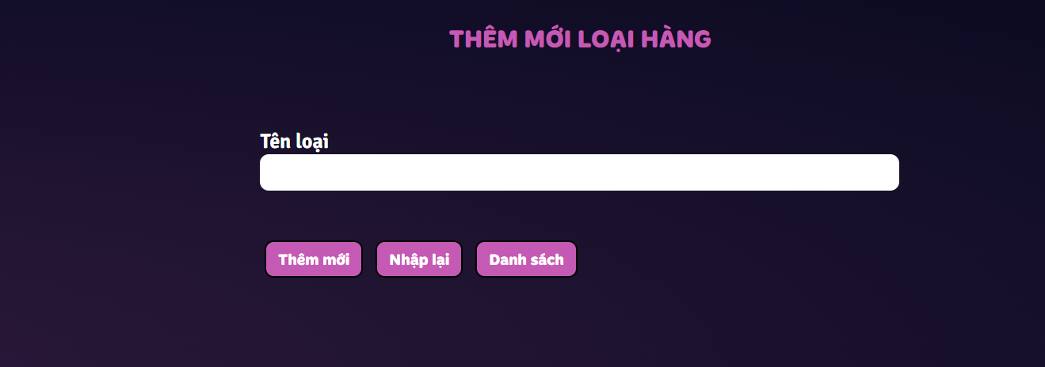

**MÔ TẢ HOẠT ĐỘNG:**

|  |  |  |  |
| --- | --- | --- | --- |
| **STT** | **ĐIỀU KHIỂN** | **SỰ KIỆN** | **MÔ TẢ HOẠT ĐỘNG** |
| 1 | Tên loại | Nhập | Nhập tên loại hàng mới vào |
| 2 | Button thêm mới | Click | Nhấp vào để hoàn tất việc thêm mới một loại hàng |
| 3 | Button nhập lại | Click | Để xóa các dữ liệu vừa nhập, nhập lại từ đầu |
| 4 | Button danh sách | Click | Để xem danh sách tất cả các loại hàng đã có ở shop |

#### Trang quản lý hàng hóa

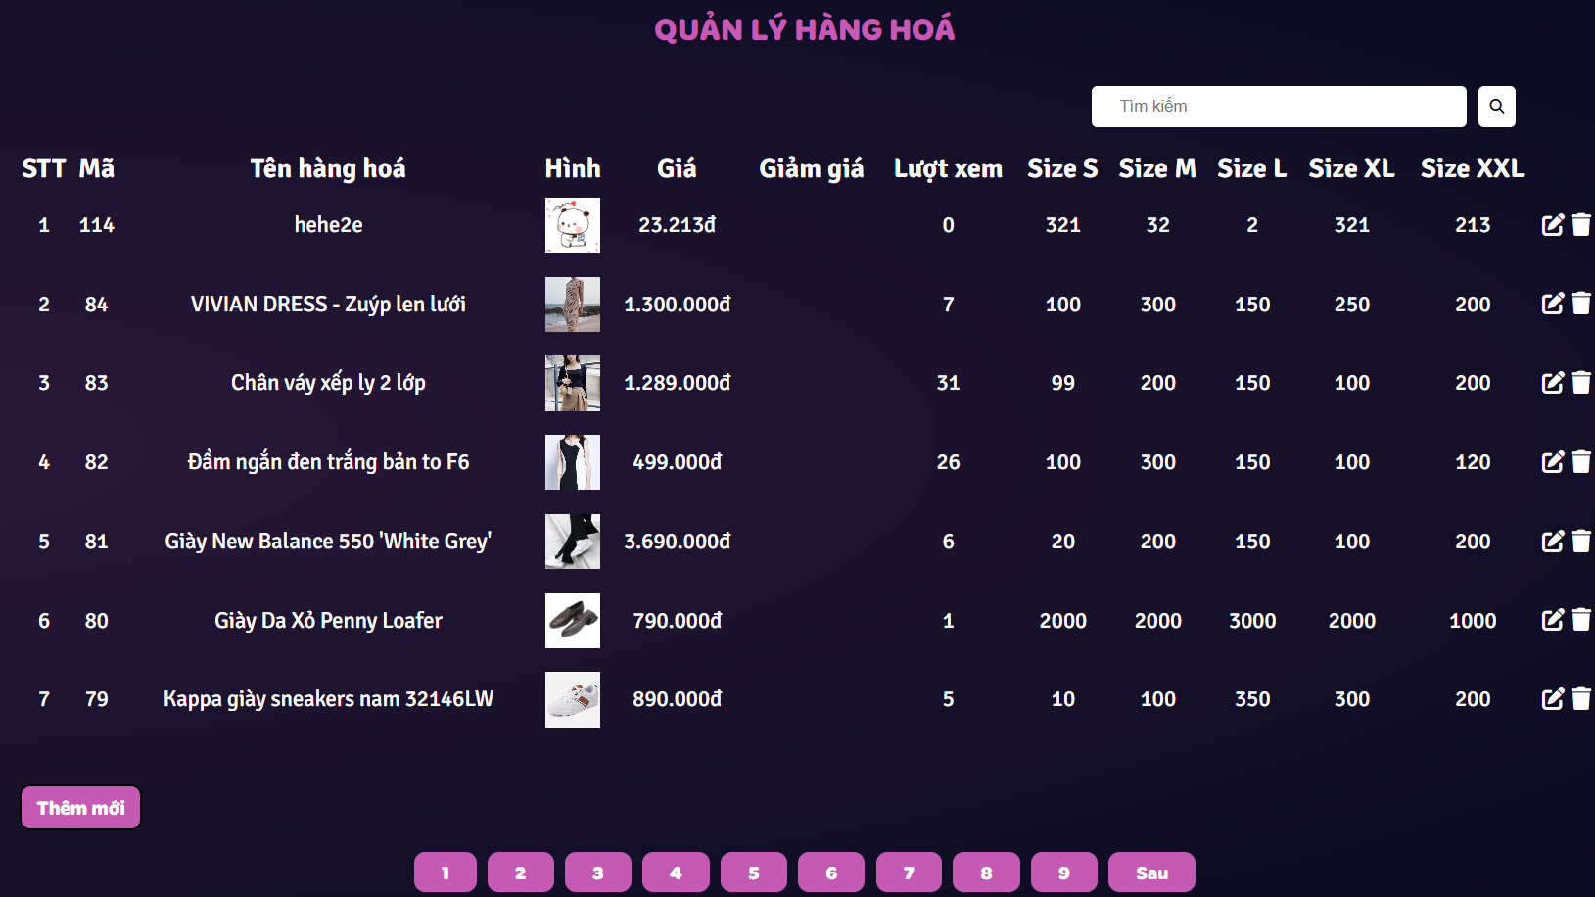

**MÔ TẢ HOẠT ĐỘNG**

|  |  |  |  |
| --- | --- | --- | --- |
| **STT** | **ĐIỀU KHIỂN** | **SỰ KIỆN** | **MÔ TẢ HOẠT ĐỘNG** |
| 1 | Icon sửa | Click | Click vào để sửa một sản phẩm |
| 2 | Icon xóa | Click | Click vào để xoá một sản phẩm |
| 3 | Button thêm mới | Click | Chuyển đến trang thêm mới một sản phẩm |
| 4 | Button phân trang | Click | Click vào để chuyển sang trang tiếp the để xem tất cả sản phẩm có ở shop |
| 5 | Tìm kiếm | Submit | Tìm tên sản phẩm cần chỉnh sửa |

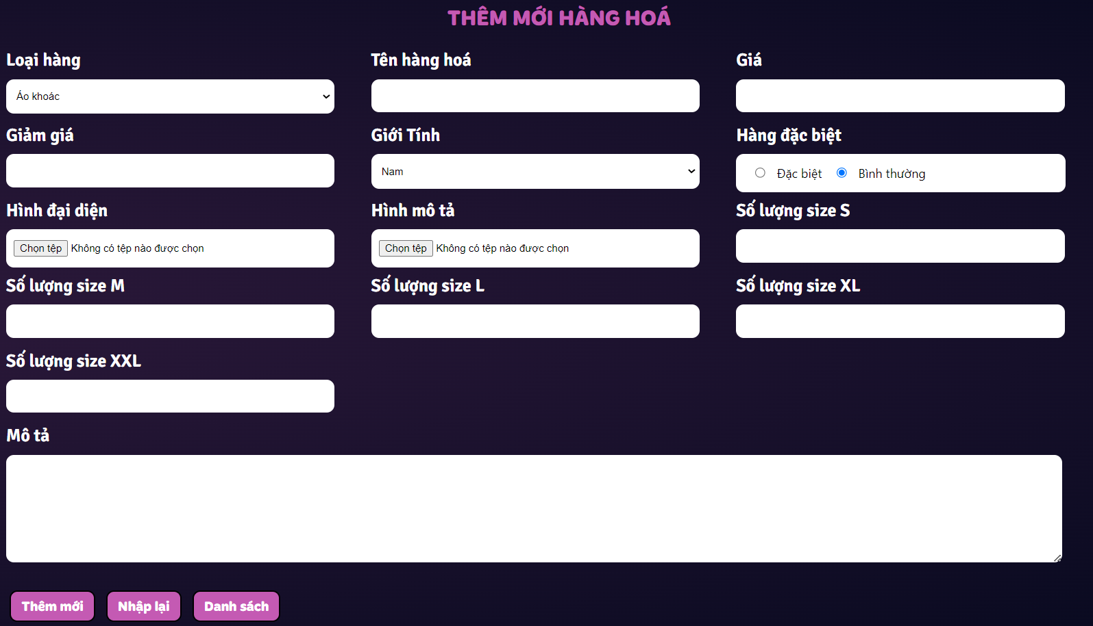

**MÔ TẢ HOẠT ĐỘNG:**

|  |  |  |  |
| --- | --- | --- | --- |
| **STT** | **ĐIỀU KHIỂN** | **SỰ KIỆN** | **MÔ TẢ HOẠT ĐỘNG** |
| 1 | Tên hàng hóa | Nhập | Nhập tên sản phẩm mới vào |
| 2 | Đơn giá | Nhập | Nhập đơn giá cho sản phẩm mới |
| 3 | Giảm giá | Nhập | Nhập giảm giá cho sản phẩm mới vào (nếu có) |
| 4 | Hình đại diện | Click | Click vào để upload 1 ảnh làm ảnh đại diện cho sản phẩm |
| 5 | Hình mô tả | Click | Click vào để upload ảnh làm ảnh minh họa thêm cho sản phẩm |
| 6 | Loại hàng | Click | Click chọn sản phẩm thuộc nhóm loại hàng nào |
| 7 | Hàng đặc biệt | Click | Click chọn sản phẩm có thuộc nhóm hàng đặc biệt hay không |
| 8 | Ngày nhập | Nhập | Nhập ngày nhập hàng của sản phẩm mới vào |
| 9 | Số lượt xem | Disable | Mặc định số lượt xem ban đầu là không. Và mỗi khi khách hàng click vào xem sản phẩm sẽ tăng lên 1 |
| 10 | Mô tả | Nhập | Nhập những thông thonomoo tả về sản phẩm mới vào |
| 11 | Giới tính | Nhập | Các thuộc tính đặc biệt của một sản phẩm |
| 12 | Số lượng size S | Nhập | Nhập số lượng tồn kho của hàng hóa thuộc loại size S |
| 13 | Số lượng size M | Nhập | Nhập số lượng tồn kho của hàng hóa thuộc loại size M |
| 14 | Số lượng size L | Nhập | Nhập số lượng tồn kho của hàng hóa thuộc loại size L |
| 15 | Số lượng size XL | Nhập | Nhập số lượng tồn kho của hàng hóa thuộc loại size XL |
| 16 | Số lượng size XXL | Nhập | Nhập số lượng tồn kho của hàng hóa thuộc loại size XXL |
| 17 | Button Thêm mới | Click | Xác nhận thêm một sản phẩm mới vào hệ thống sản phẩm của shop |
| 18 | Button Nhập lại | Click | Xác nhận xóa tất cả dữ liệu vừa nhập mới sản phẩm |
| 19 | Button Danh sách | Click | Click vào xem danh sách tất cà sản phẩm |

#### Trang quản lý khách hàng

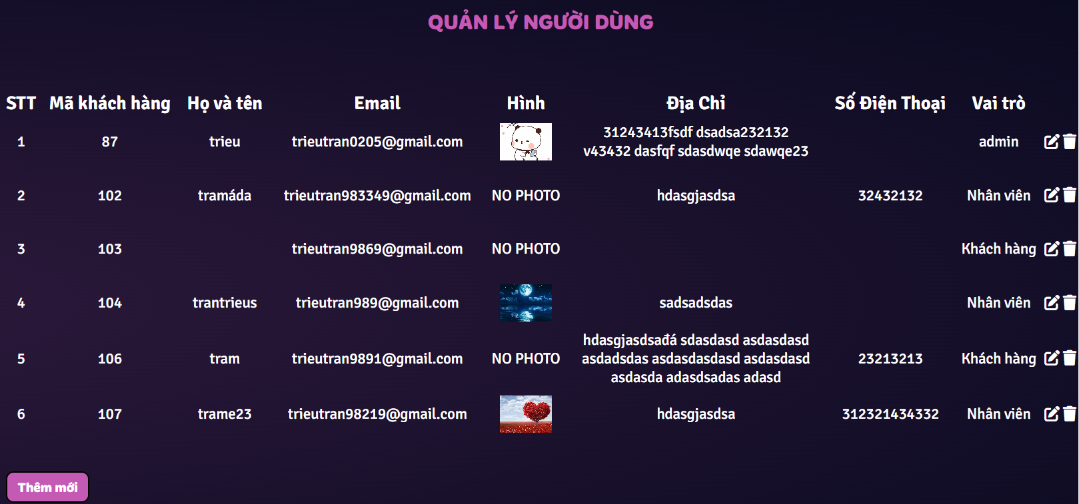

**MÔ TẢ HOẠT ĐỘNG:**

|  |  |  |  |
| --- | --- | --- | --- |
| **STT** | **ĐIỀU KHIỂN** | **SỰ KIỆN** | **MÔ TẢ HOẠT ĐỘNG** |
| 1 | Icon sửa | Click | Click vào để sửa thông tin về một tài khoản |
| 2 | Icon xóa | Click | Click vào để xoá một tài khoản |
| 3 | Button thêm mới | Click | Chuyển đến trang thêm mới một tài khoản |
| 4 | Button phân trang | Click | Click vào để chuyển sang trang tiếp the để xem tất cả tài khoản có ở shop |

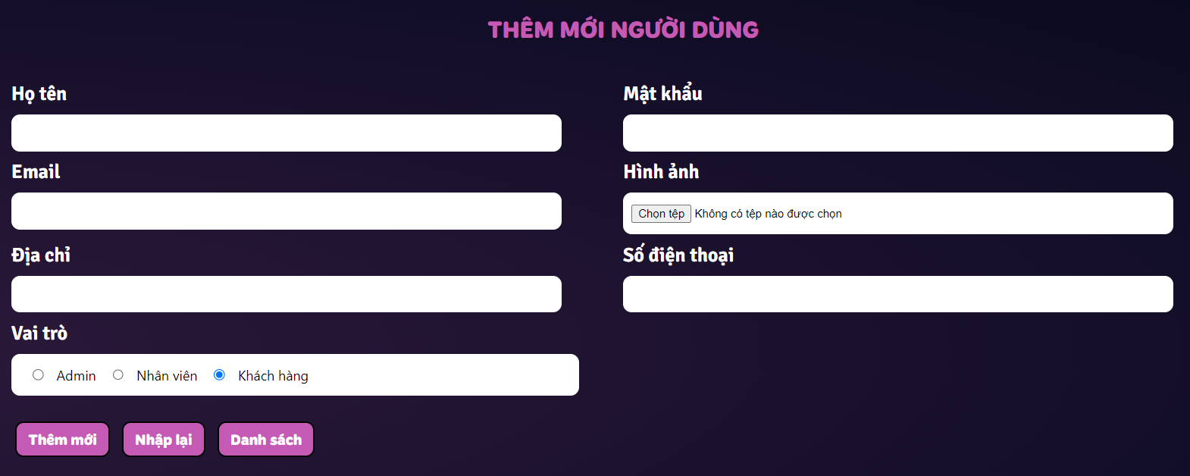

**MÔ TẢ HOẠT ĐỘNG:**

|  |  |  |  |
| --- | --- | --- | --- |
| **STT** | **ĐIỀU KHIỂN** | **SỰ KIỆN** | **MÔ TẢ HOẠT ĐỘNG** |
| 1 | Mã khách hàng | Nhập | Nhập mã khách hàng vào |
| 2 | Họ tên | Nhập | Nhập họ tên khách hàng vào |
| 3 | Mật khẩu | Nhập | Nhập mật khẩu vào |
| 4 | Email | Click | Nhập địa chỉ email |
| 5 | Hình | Click | Click vào để upload một ảnh làm ảnh đại diện cho khách hàng |
| 6 | Kích hoạt | Click | Click trạng thái hoạt đông của tài khoản |
| 7 | Vai trò | Click | Chọn vai trò của người dùng |
| 8 | Button thêm mới | Click | Xác nhận thêm mới khách hàng |
| 9 | Buttton nhập lại | Click | Nhập lại |
| 10 | Button danh sách | Click | Xem danh sách tất cả khách hàng |

#### Trang quản lý bài viết:

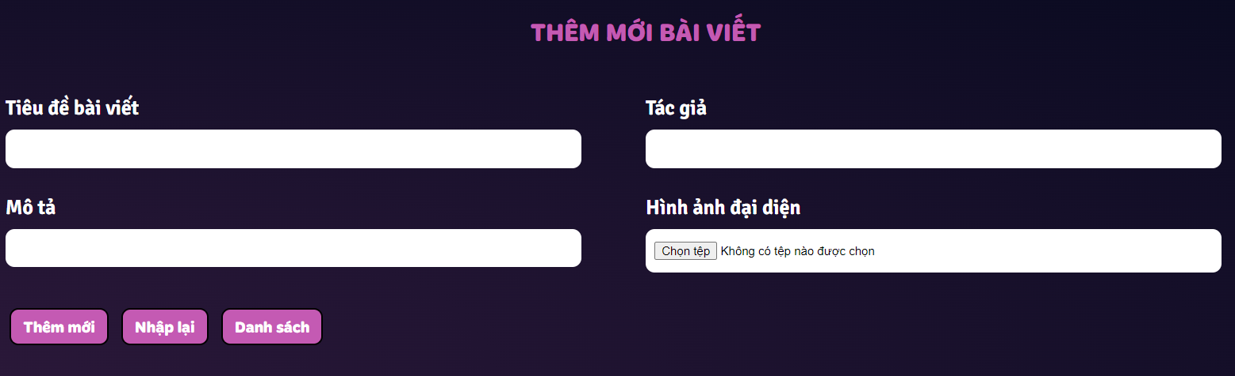

|  |  |  |  |
| --- | --- | --- | --- |
| **STT** | **ĐIỀU KHIỂN** | **SỰ KIỆN** | **MÔ TẢ HOẠT ĐỘNG** |
| 1 | Tiêu đề bài viết | Nhập | Nhập tiêu đề bài viết |
| 2 | Tác giả | Nhập | Nhập tên tác giả của bài viết |
| 3 | Mô tả | Nhập | Đoạn mô tả 1 phần của bài viết |
| 4 | Hình đại diện | Click | Click vào để upload một ảnh làm ảnh đại diện cho một bài viết |
| 5 | Button Thêm mới | Click | Click vào để xác nhận thêm mới bài viết |
| 6 | Button Nhập lại | Click | Xác nhận xóa các nội dung vừa nhập để nhập lại nội dung hoàn toàn mới |
| 7 | Button Danh sách | Click | Xem danh sách các bài viết |

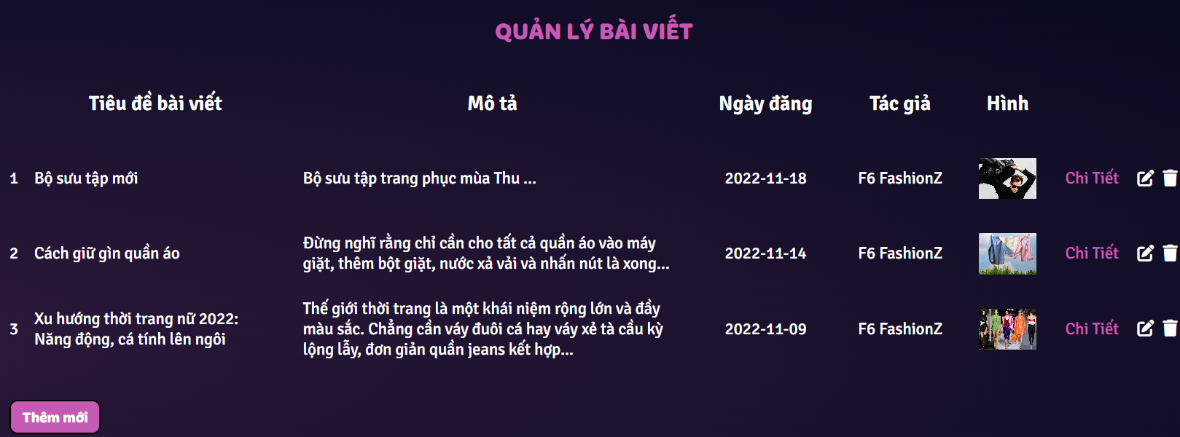

|  |  |  |  |
| --- | --- | --- | --- |
| **STT** | **ĐIỀU KHIỂN** | **SỰ KIỆN** | **MÔ TẢ HOẠT ĐỘNG** |
| 1 | Icon sửa | Click | Click vào để sửa thông tin về một bài viết |
| 2 | Icon xóa | Click | Click vào để xoá một bài viết |
| 3 | Button chọn bài viết (chi tiết) | Click | Click vào button này để chọn bài viết cần thực hiện các nghiệp vụ |
| 4 | Button thêm mới | Click | Tiến hành thêm mới bài viết |

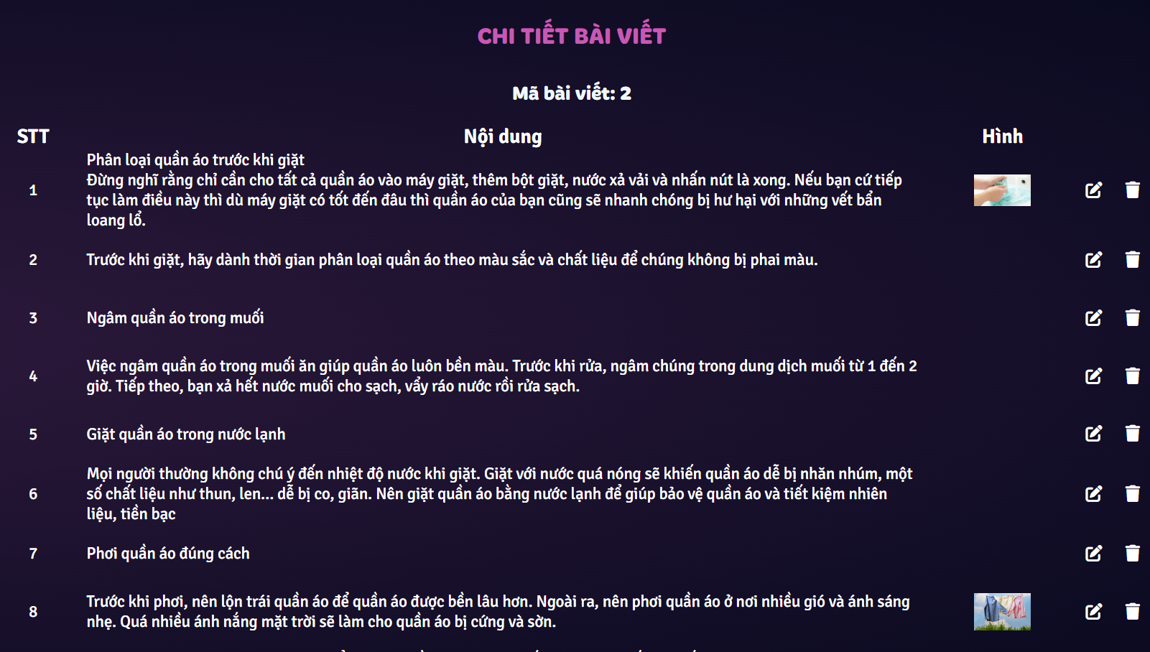

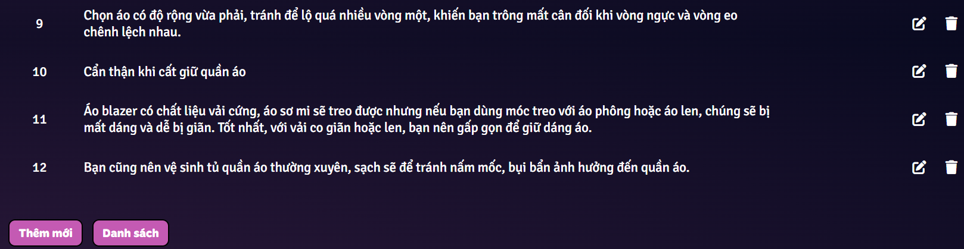

|  |  |  |  |
| --- | --- | --- | --- |
| **STT** | **ĐIỀU KHIỂN** | **SỰ KIỆN** | **MÔ TẢ HOẠT ĐỘNG** |
| 1 | Icon sửa | Click | Click vào để sửa thông tin về một bài viết |
| 2 | Icon xóa | Click | Click vào để xoá một bài viết |
| 3 | Button danh sách | Click | Di chuyển đến trang xem danh sách các bài viết |
| 4 | Button thêm mới | Click | Tiến hành thêm mới bài viết |

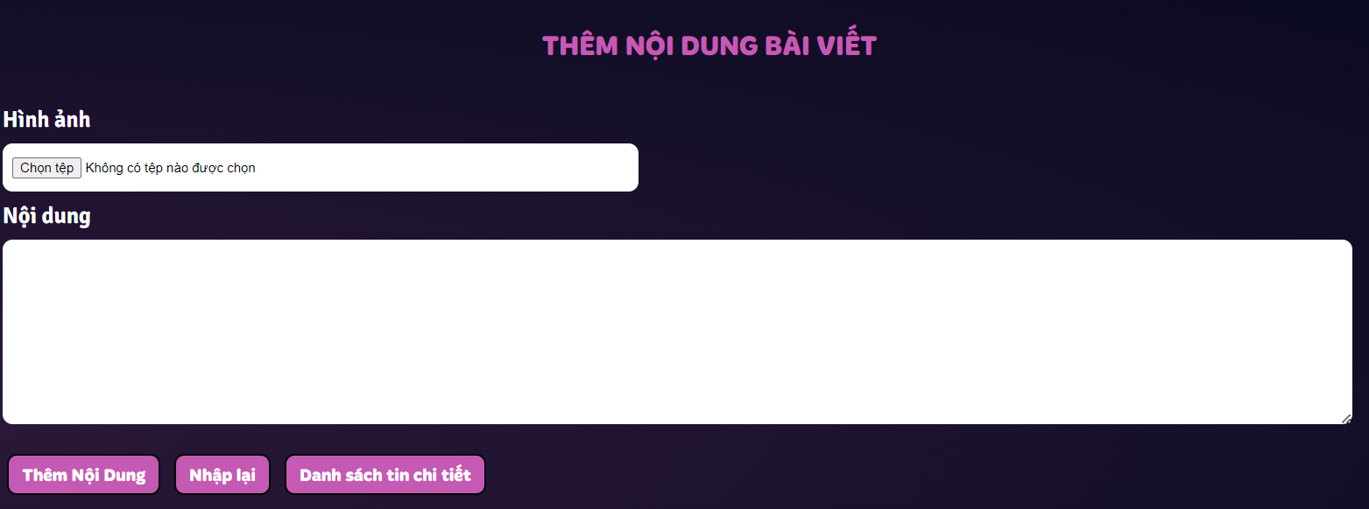

|  |  |  |  |
| --- | --- | --- | --- |
| **STT** | **ĐIỀU KHIỂN** | **SỰ KIỆN** | **MÔ TẢ HOẠT ĐỘNG** |
| 1 | Hình ảnh | Click | Click vào để upload 1 ảnh lên làm ảnh minh họa cho nội dung bài viết |
| 2 | Nội dung | Nhập | Nhập vào nội dung của một bài viết |
| 3 | Thêm mới | Click | Click vào hoàn tất việc thêm mới một nội dung |
| 4 | Nhập lại | Click | Click vào để xóa toàn bộ nội dung và tiến hành nhập lại mới hoàn toàn |
| 5 | Danh sách chi tiết | Click | Di chuyển đến trang xem danh sách chi tiết của bài viết đó |

#### 2.3.2.7 Trang quản lý đơn hàng:

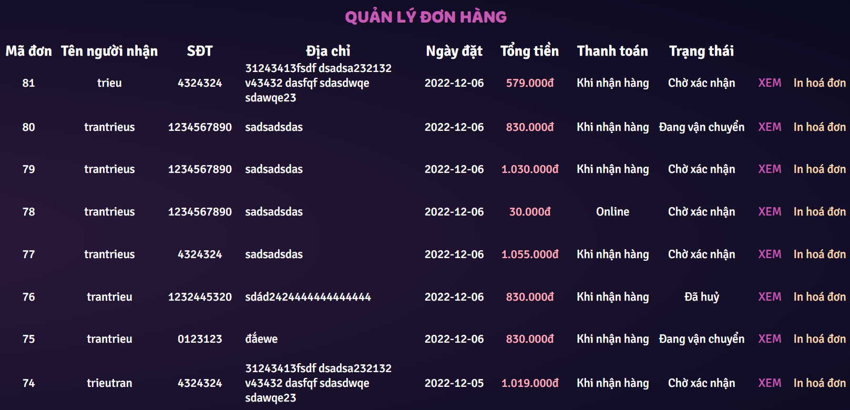

|  |  |  |  |
| --- | --- | --- | --- |
| STT | ĐIỀU KHIỂN | SỰ KIỆN | MÔ TẢ HOẠT ĐỘNG |
| 1 | Button in hoá đơn | Click | In hoá đơn ra |
| 2 | xem | Click | Click vào để xem chi tiết của một đơn hàng |

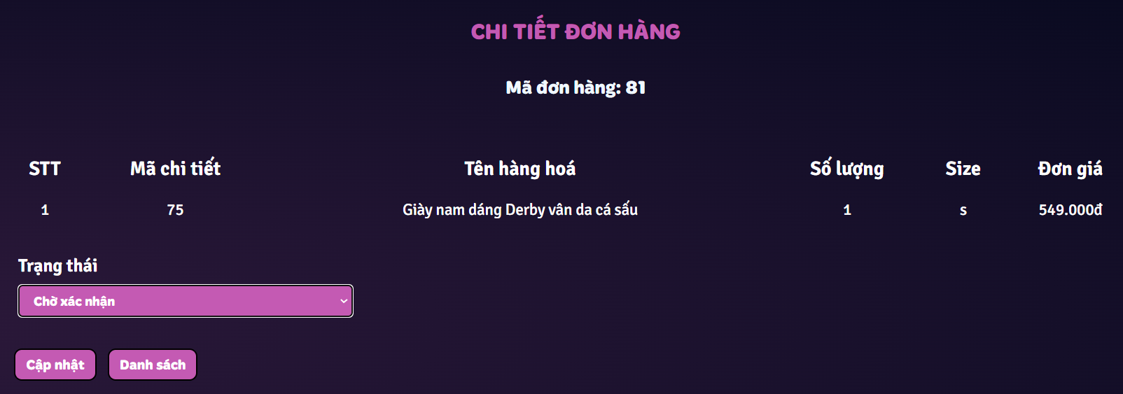

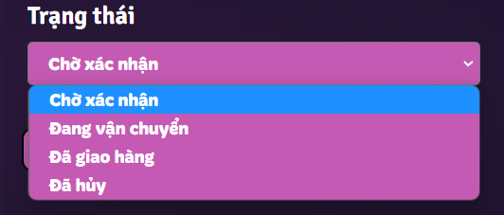

|  |  |  |  |
| --- | --- | --- | --- |
| **STT** | **ĐIỀU KHIỂN** | **SỰ KIỆN** | **MÔ TẢ HOẠT ĐỘNG** |
| 1 | Danh sách | Click | Quay trở lại trang quản lý đơn hàng. |
| 2 | Trạng thái | Click | Để cập nhật trạng thái của đơn hàng (đang giao hay đã giao) |
| 3 | Button | Click | Cập nhật lại trang thái |

#### 2.2.2.8 Trang tổng hợp và quản lý bình luận:

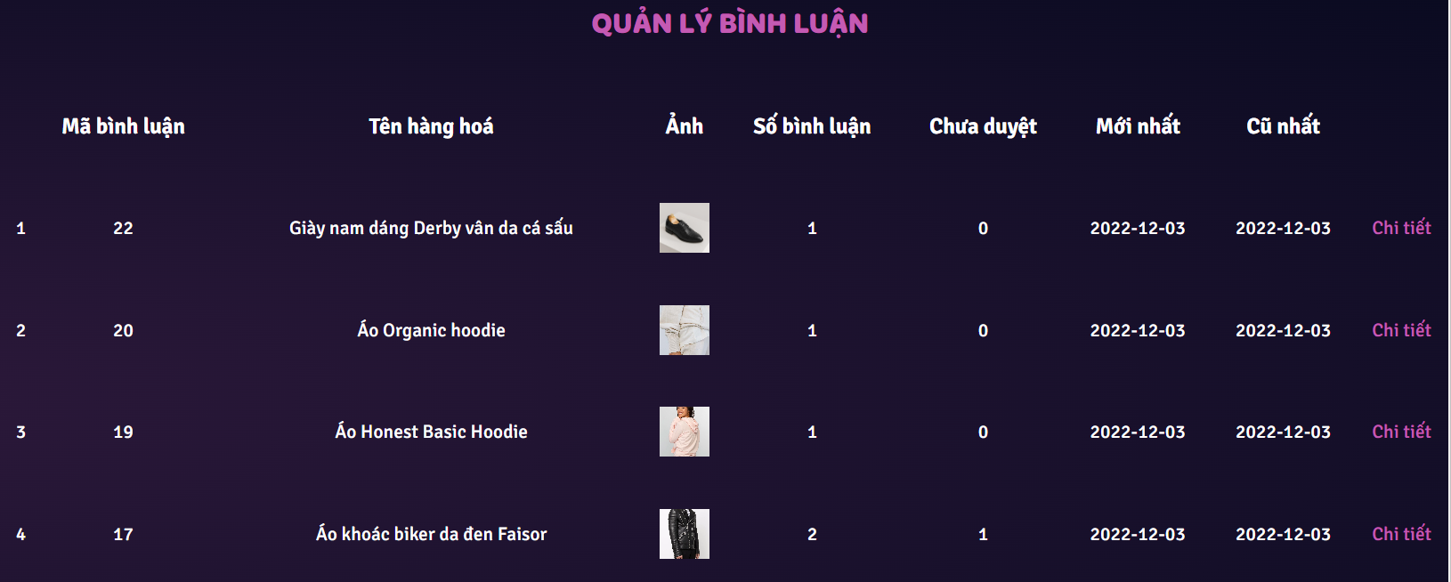

**MÔ TẢ HOẠT ĐỘNG:**

|  |  |  |  |
| --- | --- | --- | --- |
| **STT** | **ĐIỀU KHIỂN** | **SỰ KIỆN** | **MÔ TẢ HOẠT ĐỘNG** |
| 1 | Chi tiết | Click | Click vào để xem chi tiết về một bình luận |

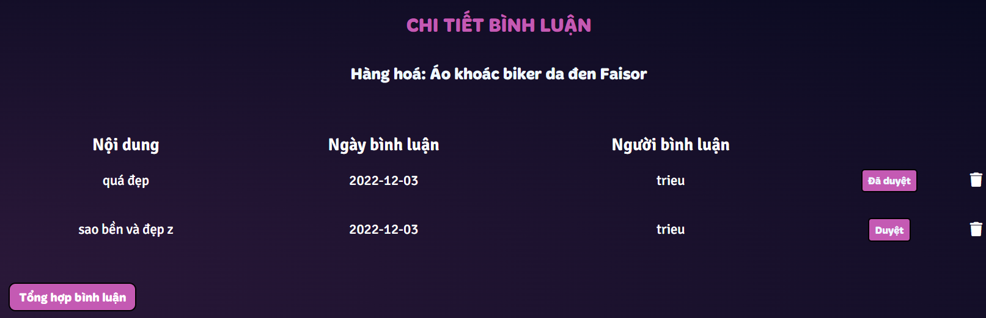

**MÔ TẢ HOẠT ĐỘNG:**

|  |  |  |  |
| --- | --- | --- | --- |
| **STT** | **ĐIỀU KHIỂN** | **SỰ KIỆN** | **MÔ TẢ HOẠT ĐỘNG** |
| 1 | Icon xóa | Click | Click vào để xóa đi những bình luận không hay |
| 2 | Button duyệt | Click | Duyệt bình luận và hiện thị lên trang chi tiết hàng hoá |
| 3 | Button tổng hợp bình luận | Click | Click vào để chuyển sang trang tiếp theo để xem tất cả bình luận có ở shop |

#### 2.2.2.9 Trang tổng hợp và thống kê hàng hóa và biểu đồ:

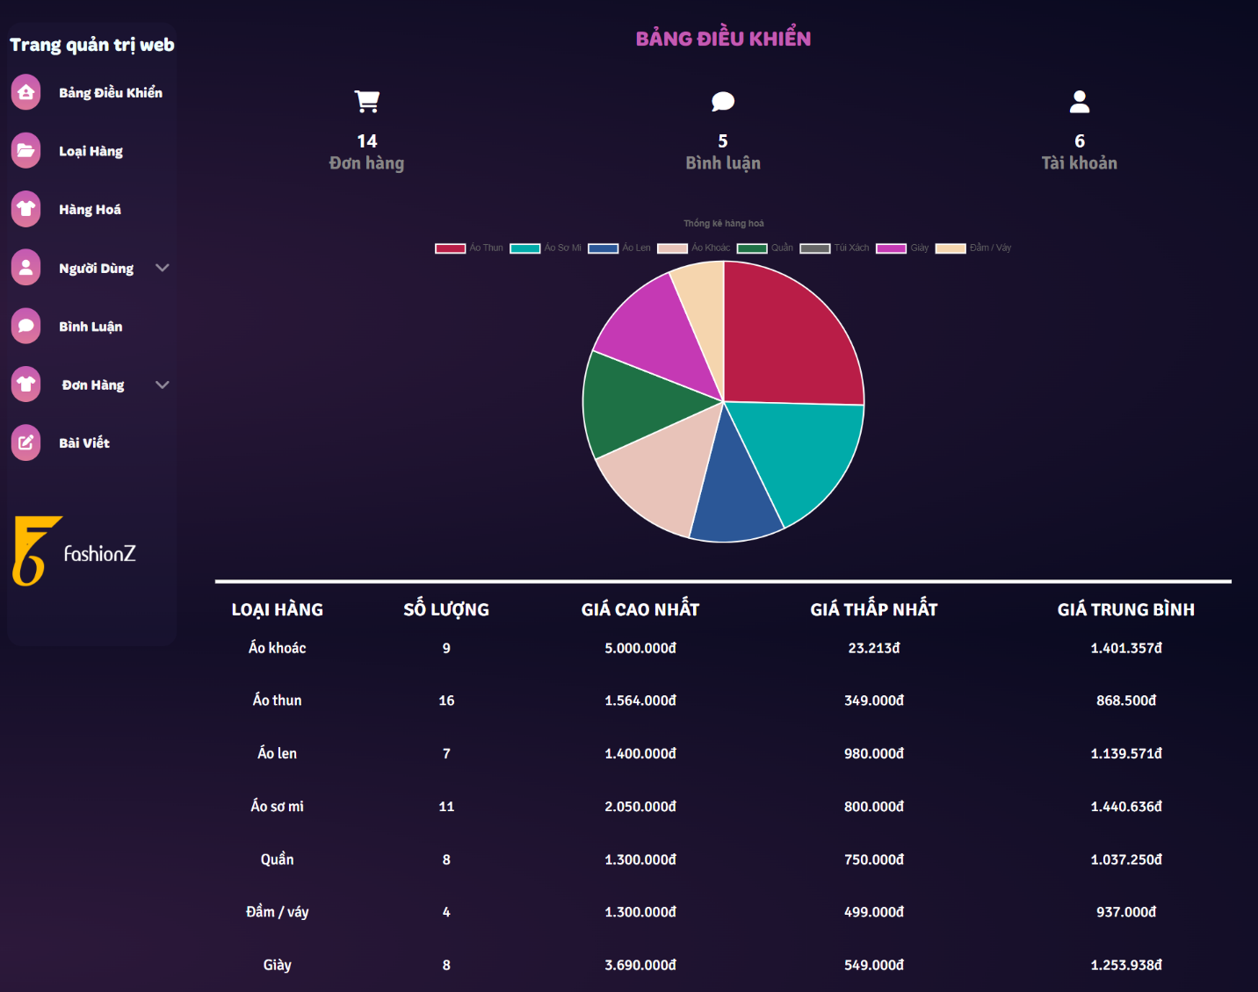

### Thiết kế phần khách hàng

#### Cấu trúc chung (layout)

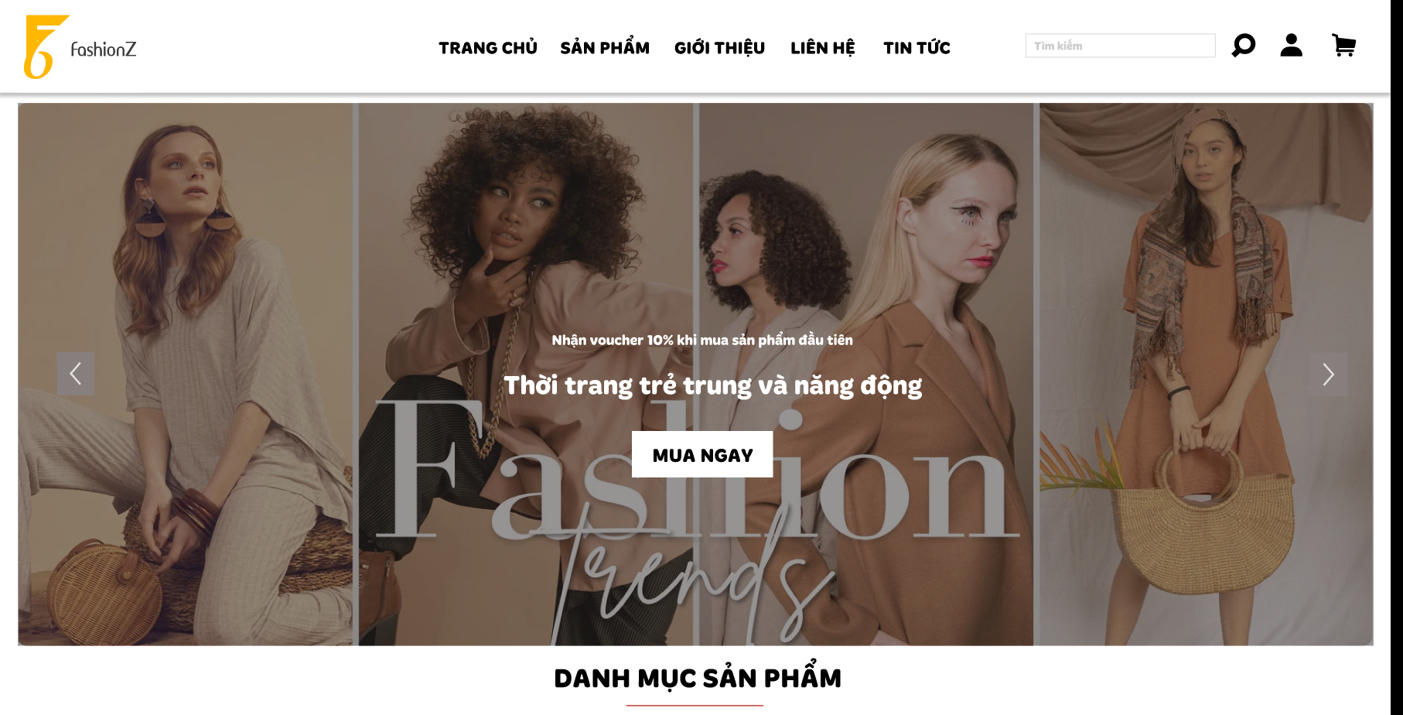

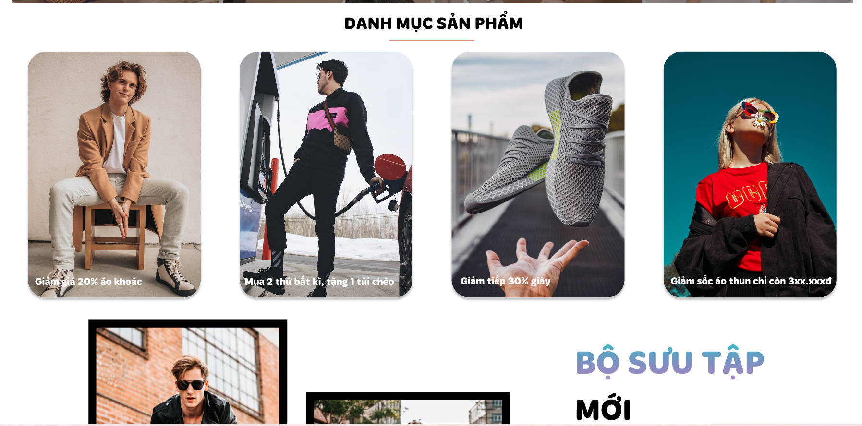  
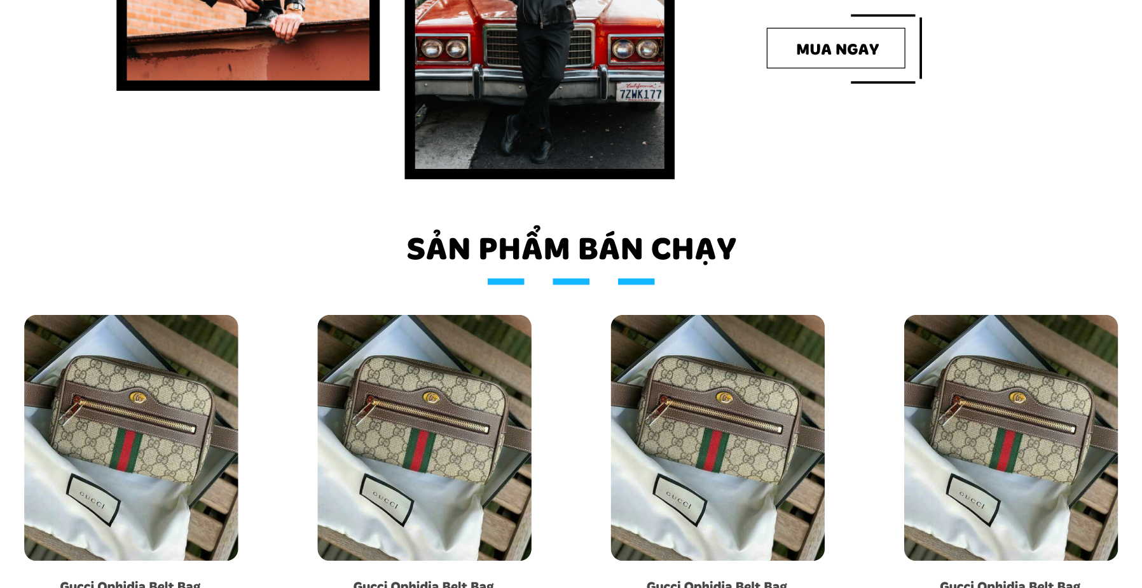

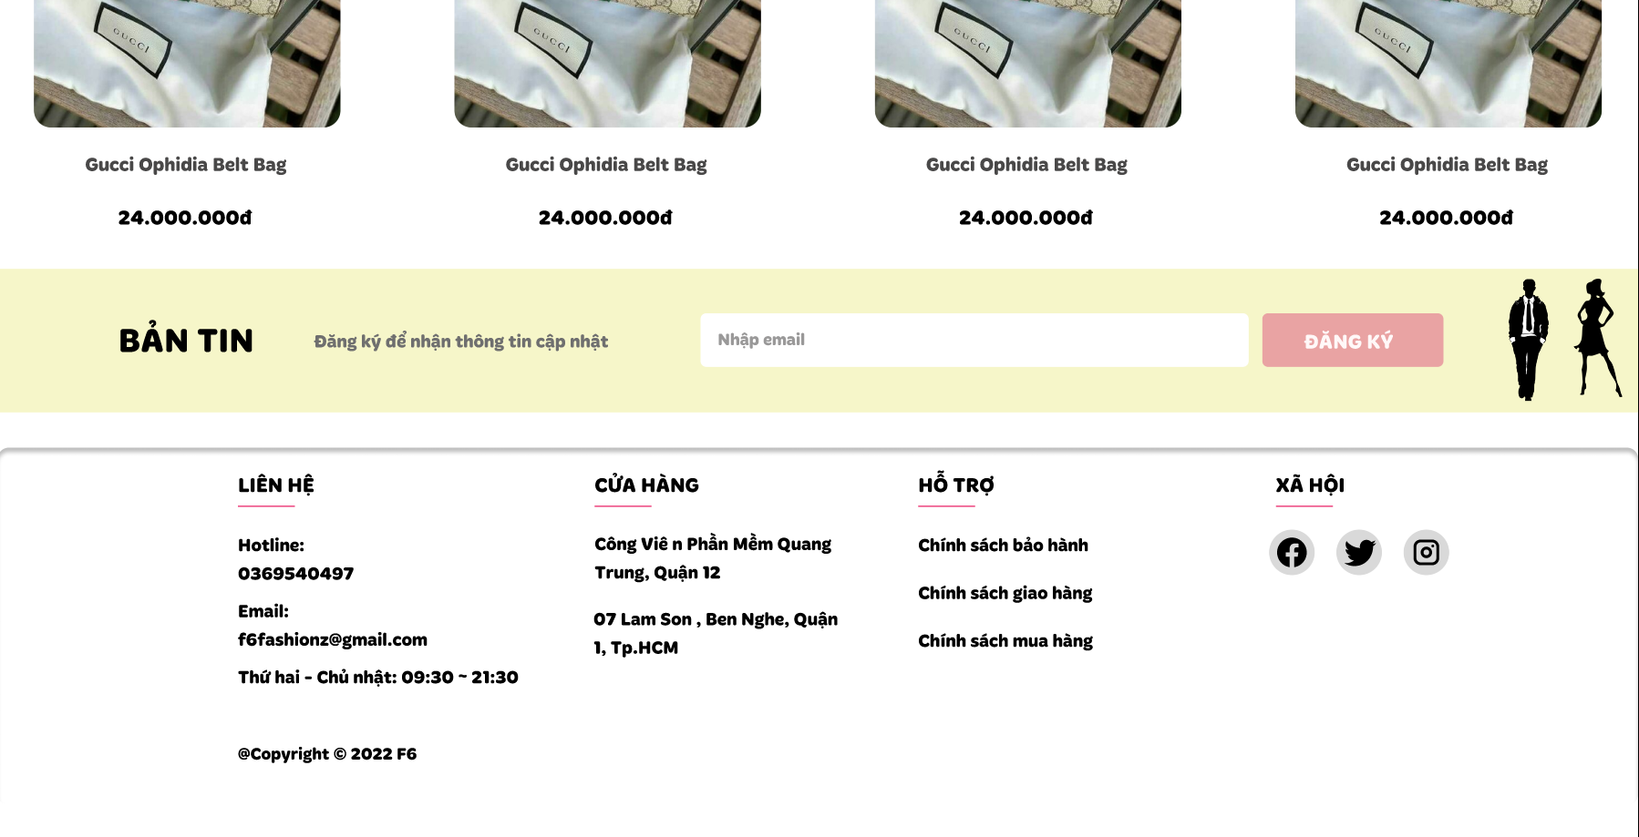

#### Trang chủ



**Mô tả hoạt động**

|  |  |  |  |
| --- | --- | --- | --- |
| **TT** | **Điều khiển** | **Sự kiện** | **Mô tả hoạt động** |
| 1 | Logo | Click | Trở về trang chính |
| 2 | Home | Click | Quay trở về trang chính |
| 3 | Search icon | Click | Hiển thị trang giới thiệu |
| 4 | Person icon | Click | Hiển thị trang liên hệ |
| 5 | Shopping-cart icon | Click | Hiển thị trang hỏi đáp |
| 6 | Shop | Click | Đến trang chứa tất cả sản phẩm của shop |
| 7 | About Us | Click | Đến trang về thông tin của shop |
| 8 | Contact | Click | Đến trang liên hệ |

#### Trang hàng hóa

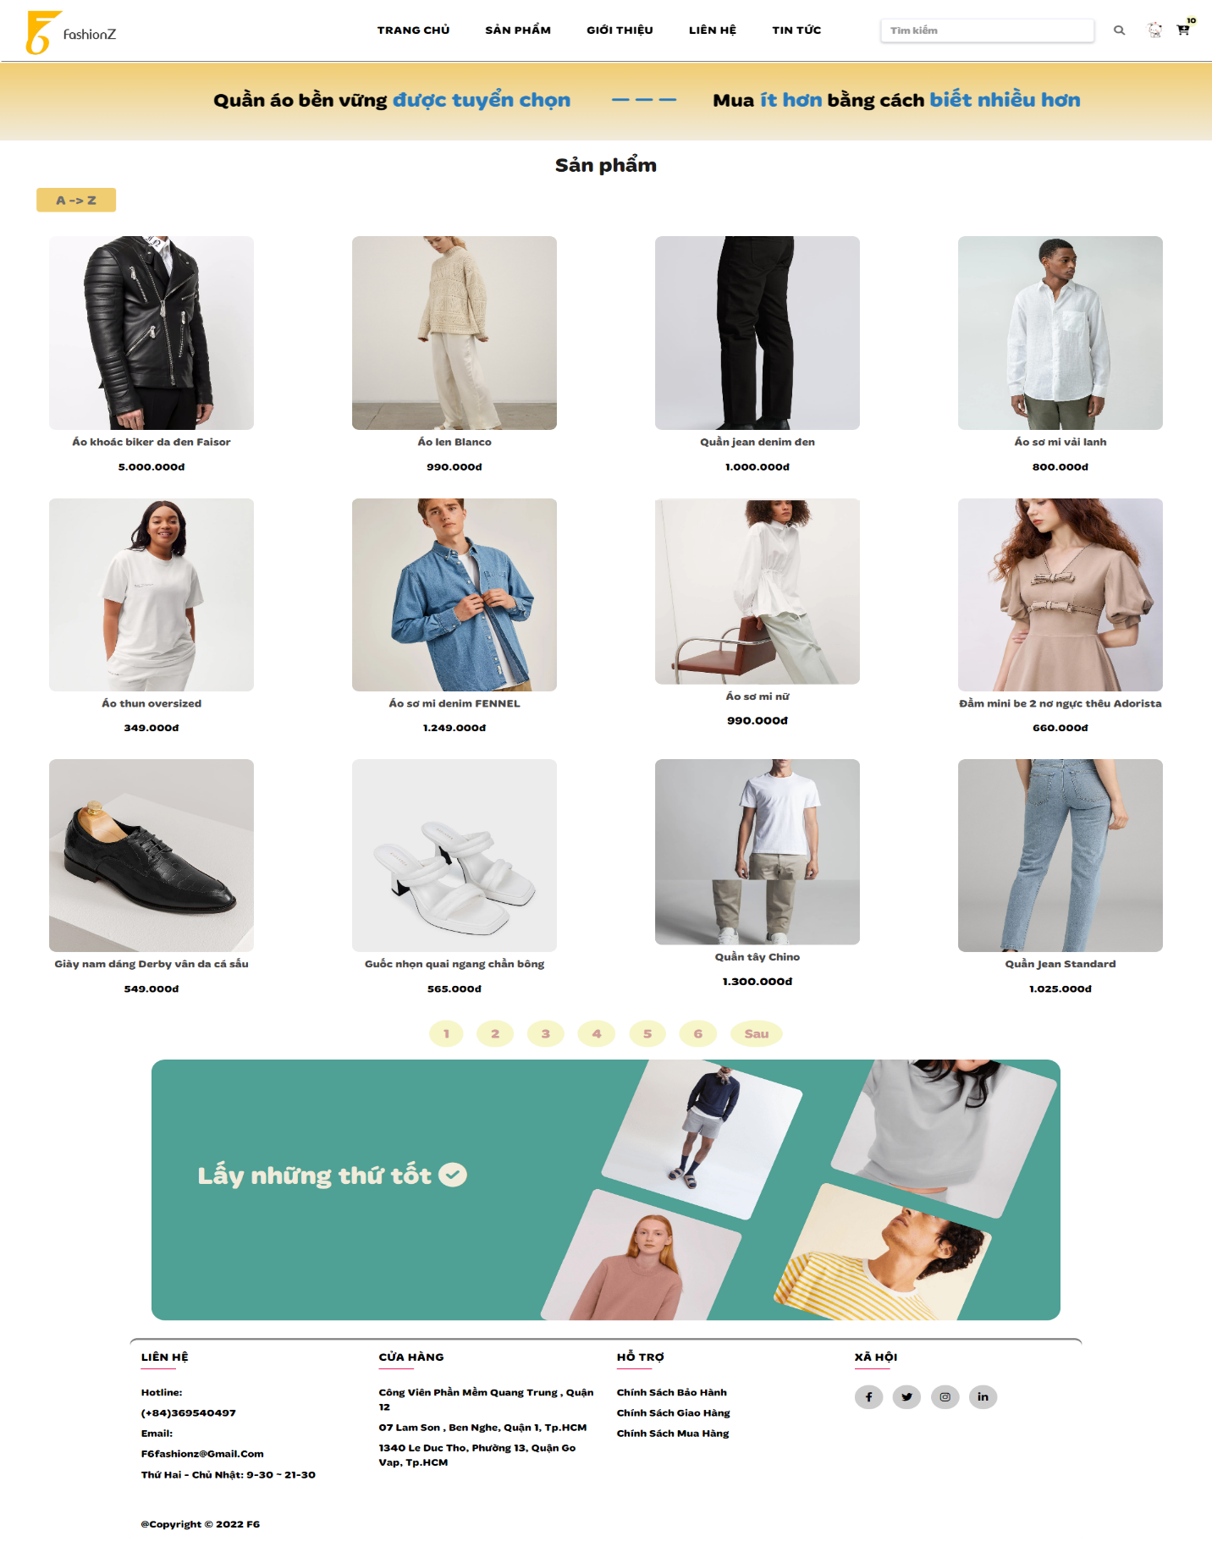

**MÔ TẢ HOẠT ĐỘNG**

|  |  |  |  |
| --- | --- | --- | --- |
| STT | ĐIỀU KHIỂN | SỰ KIỆN | MÔ TẢ HOẠT ĐỘNG |
| 1 | Button phân trang | Click | Di chuyển đế trang tiếp theo để xem tiếp các mặt hàng |
| 2 | Sản phẩm | Click | Click vào sản phẩm để xem chi tiết của một sản phẩm |

#### Trang chi tiết hàng hóa

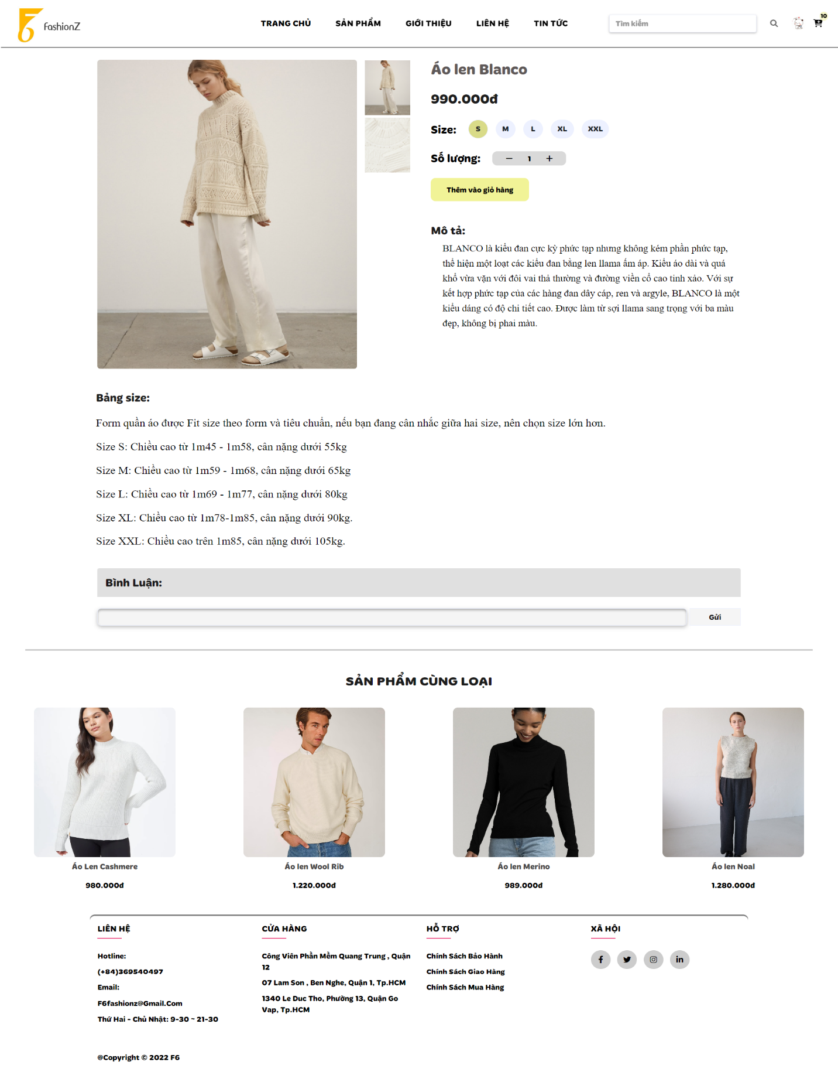

**MÔ TẢ HOẠT ĐỘNG:**

|  |  |  |  |
| --- | --- | --- | --- |
| STT | ĐIỀU KHIỂN | SỰ KIỆN | MÔ TẢ HOẠT ĐỘNG |
| 1 | Size(S, M,L,XL,XXL) | Click | Chọn lựa size để đặt hàng |
| 2 | Số lượng | Click | Chọn số lượng cần mua |
| 3 | Thêm vào giỏ hàng | Click | Thêm vào giỏ hàng để xem lại sản phẩm hoặc mua hàng |
| 4 | Ô nhập bình luận | Nhập | Nhập bình luận ý kiến về một sản phẩm nào đó |
| 5 | Button Gửi | Click | Xác nhận gửi bình luận lên hệ thống |
| 6 | Items sản phẩm |  |  |

#### Trang đăng ký

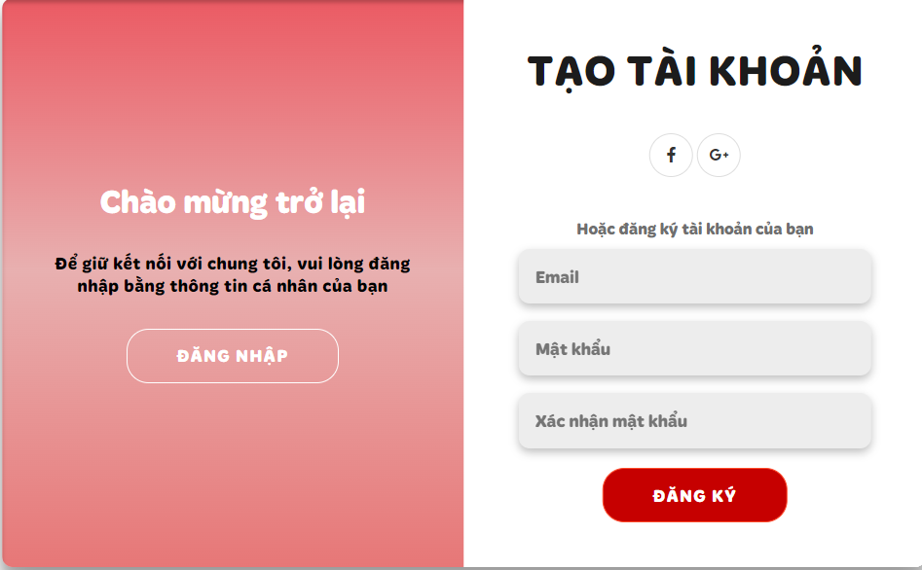

**MÔ TẢ HOẠT ĐỘNG**

|  |  |  |  |
| --- | --- | --- | --- |
| STT | Điều khiển | Sự kiện | mô tả hoạt động |
| 2 | Email | Nhập | Nhập địa chỉ lúc tạo tài khoản vào |
| 3 | Mật khẩu | Nhập | Nhập mật khẩu khi tạo tài khoản vào |
| 3 | Xác nhận mật khẩu | Nhập | Nhập lại chính xác mật khẩu |
| 4 | Đăng ký | Click | Nhấn vào để hoàn tất viết đăng ký |

#### Trang đăng nhập

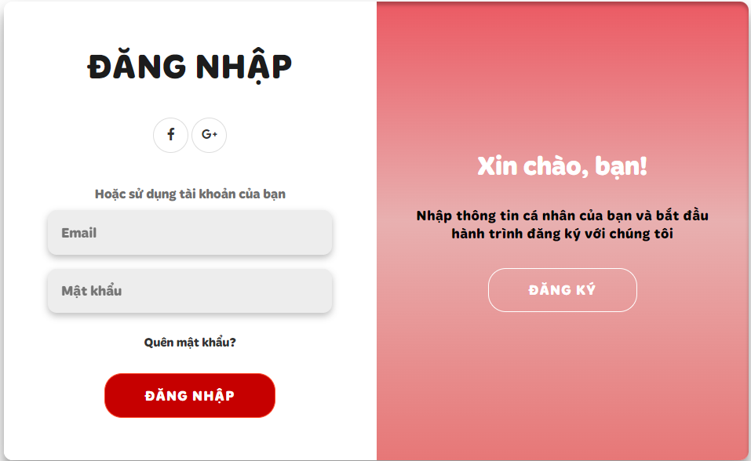

**MÔ TẢ HOẠT ĐỘNG:**

|  |  |  |  |
| --- | --- | --- | --- |
| STT | ĐIÊU KHIỂN | SỰ KIỆN | MÔ TẢ HÀNH ĐỘNG |
| 1 | Email | Nhập | Nhập địa chỉ emal lúc tạo tài khoản vào |
| 2 | Mật khẩu | Nhập | Nhập mật khẩu lúc tạo tài khoản vào |
| 3 | Quên Mật khẩu | Click | Di chuyển đến trang quên mật khẩu để bạn nhập thông tin để đổi lại mật khẩu |
| 4 | Đăng nhập | Click | Hoàn tất các bước đăng nhập để đăng nhập vào tài khoản |

#### Trang đổi mật khẩu

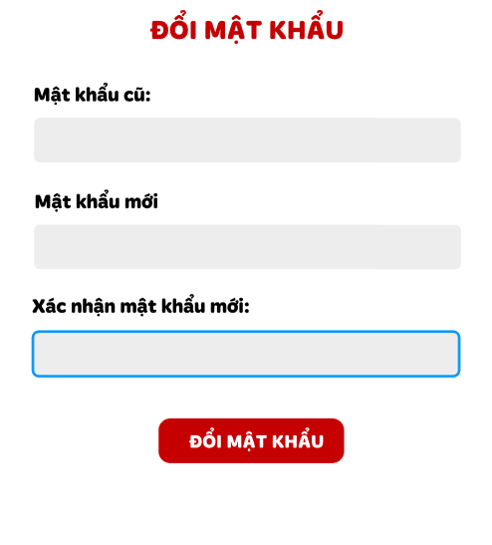

**MÔ TẢ HOẠT ĐỘNG**

|  |  |  |  |
| --- | --- | --- | --- |
| STT | ĐIỀU KHIỂN | SỰ KIỆN | MÔ TẢ HOẠT ĐỘNG |
| 1 | Mật khẩu cũ | Nhập | Nhập lại mật khẩu lúc bạn đăng ký tạo tài khoản |
| 2 | Mật khẩu mới | Nhập | Nhập mật khẩu mới bạn muốn tạo |
| 3 | Xác nhận mật khẩu | Nhập | Nhập lại mật khẩu vừa tạo |
| 4 | Button đổi mật khẩu | Click | Xác nhận hoàn tất thay đổi mật khẩu |

#### Trang quên mật khẩu

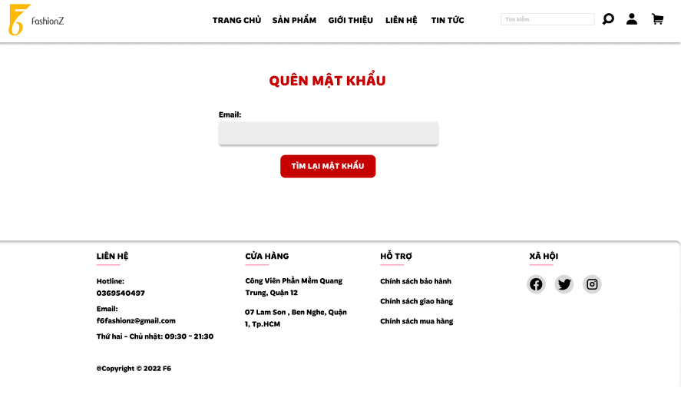

**MÔ TẢ HOẠT ĐỘNG:**

|  |  |  |  |
| --- | --- | --- | --- |
| STT | ĐIỀU KHIỂN | SỰ KIỆN | MÔ TẢ HOẠT ĐỘNG |
| 1 | Địa chỉ email | Nhập | Nhập địa chỉ email |
| 2 | Button tìm lại mật khẩu | Click | Mã xác nhận đổi mật khẩu khi quên sẽ được gửi về email và chuyển đến trang nhập mã xác nhận |

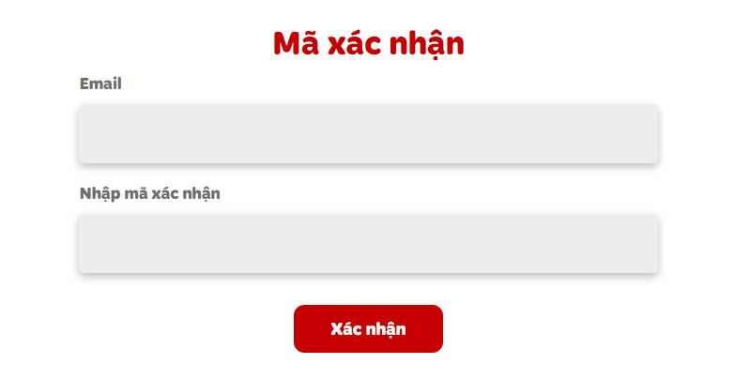

**MÔ TẢ HOẠT ĐỘNG:**

|  |  |  |  |
| --- | --- | --- | --- |
| STT | ĐIỀU KHIỂN | SỰ KIỆN | MÔ TẢ HOẠT ĐỘNG |
| 1 | Địa chỉ email | Nhập | Nhập địa chỉ email |
| 2 | Button xác nhận | Click | Nhập mã xác nhận đổi mật khẩu khi quên đã được gửi về email và tự động chuyển qua trang đổi mật khẩu khi nhập đúng mã |

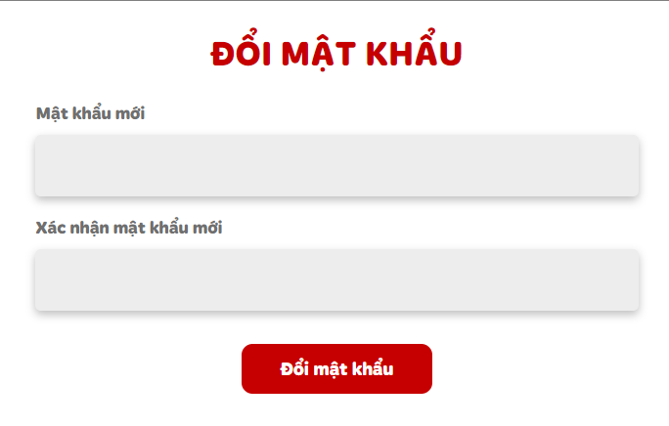

**MÔ TẢ HOẠT ĐỘNG:**

|  |  |  |  |
| --- | --- | --- | --- |
| STT | ĐIỀU KHIỂN | SỰ KIỆN | MÔ TẢ HOẠT ĐỘNG |
| 1 | Mật khẩu mới | Nhập | Nhập mật khẩu mới |
| 2 | Xác nhận mật khẩu mới | Nhập | Nhập lại mật khẩu mới |
| 3 | Button đổi mật khẩu | Click | Đổi mật khẩu thành công |

#### Trang cập nhật tài khoản

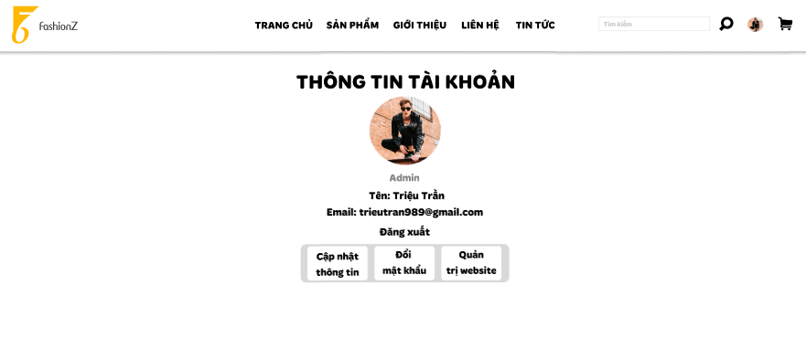

|  |  |  |  |
| --- | --- | --- | --- |
| **STT** | **ĐIỀU KHIỂN** | **SỰ KIỆN** | **MÔ TẢ HOẠT ĐỘNG** |
| 1 | Button cập nhật thông tin | Click | Di chuyển đến trang cập nhật thông tin |
| 2 | Button đổi mật khẩu | Click | Di chuyển đến trang đổi mật khẩu |
| 3 | Button quản trị website | Click | Button này hiện ra khi bạn là admin còn khách hàng sẽ ẩn đi button này |

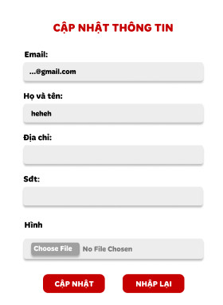

**MÔ TẢ HOẠT ĐỘNG**

|  |  |  |  |
| --- | --- | --- | --- |
| **STT** | **ĐIỀU KHIỂN** | **SỰ KIỆN** | **MÔ TẢ HOẠT ĐỘNG** |
| 1 | Họ và tên | Nhập | Chỉnh sửa họ tên nếu bạn thấy sai |
| 2 | Địa chỉ | Nhập | Thay đổi địa chỉ nơi bạn ở hoặc đăng ký với một địa chỉ khác |
| 3 | Email | Nhập | Thay đổi email |
| 4 | SĐT | Nhập | Nhập số điện thoại bạn muốn thay đổi vào |
| 5 | Button Choosen File | Click | Để thay đổi ảnh đại diện |
| 6 | Button cập nhật | Click | Xác nhận việc thay đổi nội dung. |
| 7 | Button nhập lại | Click | Xác nhận xóa tòa bộ dữ liệu vừa nhập để nhập lại thông tin mới |

*Lưu ý: Khi khách hàng không thay đổi bất kì thông tin nào ở trang cập nhật tài khoản này thì mặc định nội dung giữ nguyên và không được thay đổi email

#### Các trang thông dụng khác

Các trang sau đây bạn có thể thiết kế tùy ý thích

* Giới thiệu(About Us):
* Giới thiệu thông tin về doanh nghiệp:

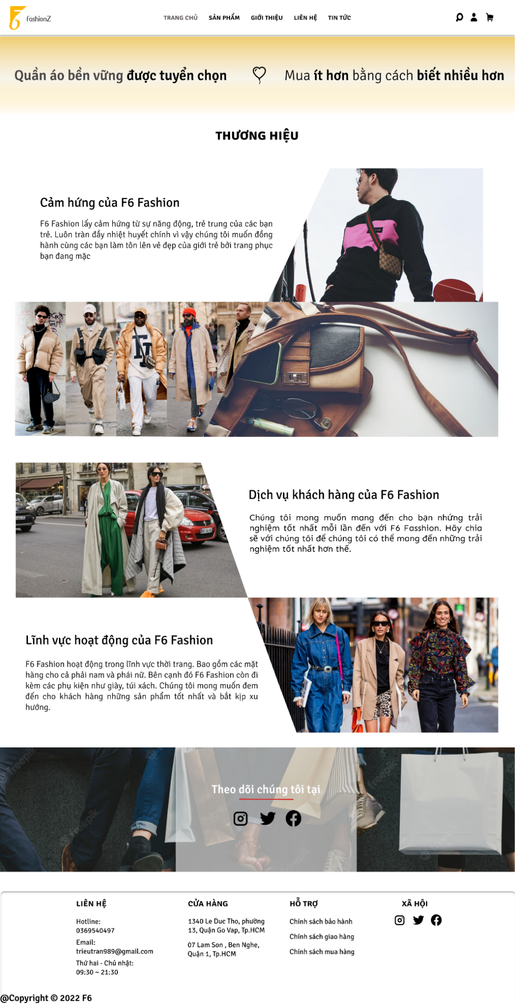

* Liên hệ(Contact)
  + Cung cấp thông tin và cách thức liên hệ

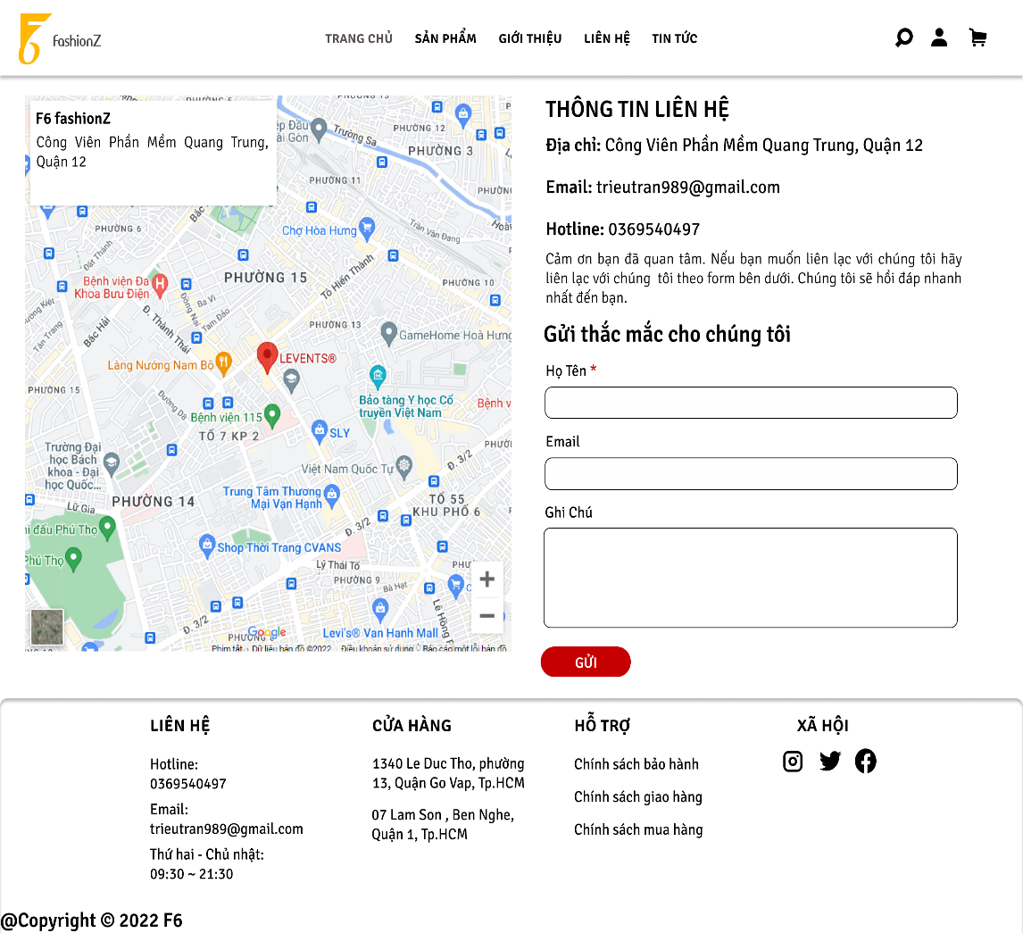

* Tin Tức(Blog)
  + Cần có trang để hiện các thông tin về tin tức, các sự kiện của shop vào những dịp đặc biệt:

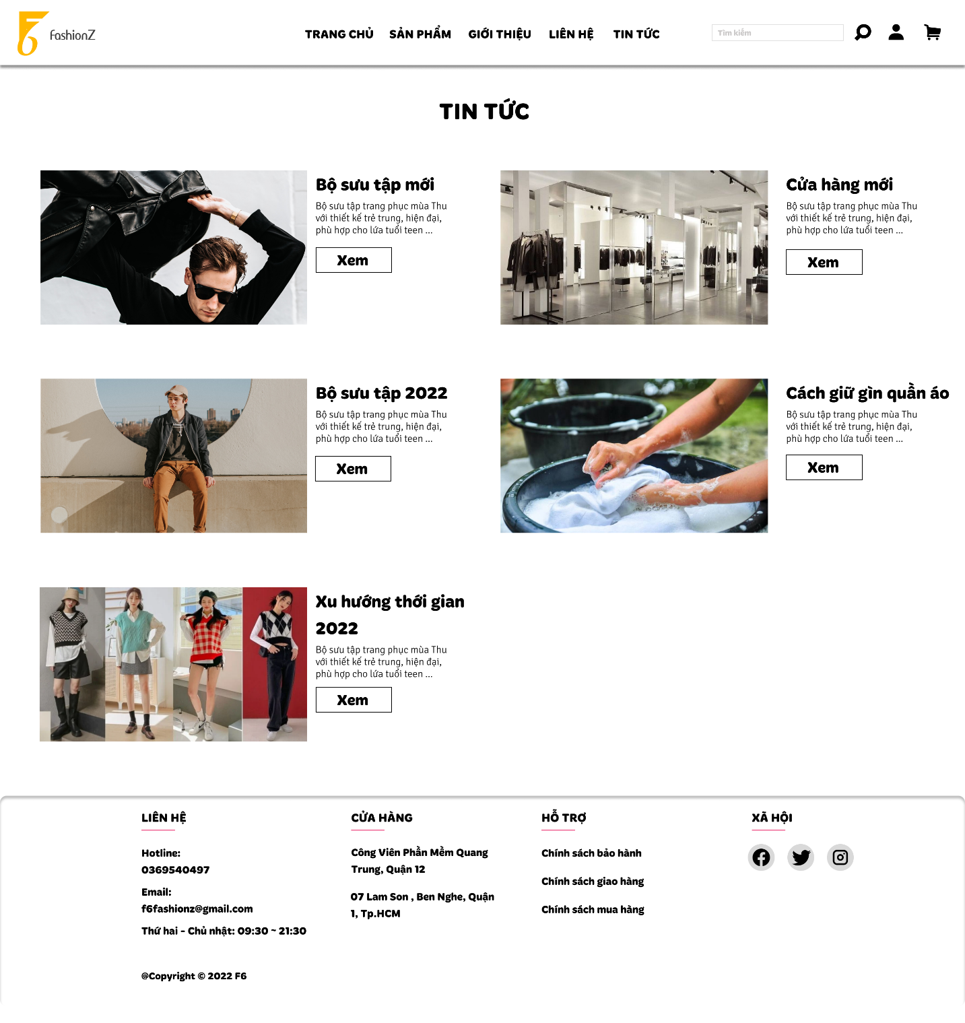

* Chi tiết về một trang tin tức( Blog)
  + Liệt kê các thông tin về một sự kiện hay dịp khuyến mãi của shop:

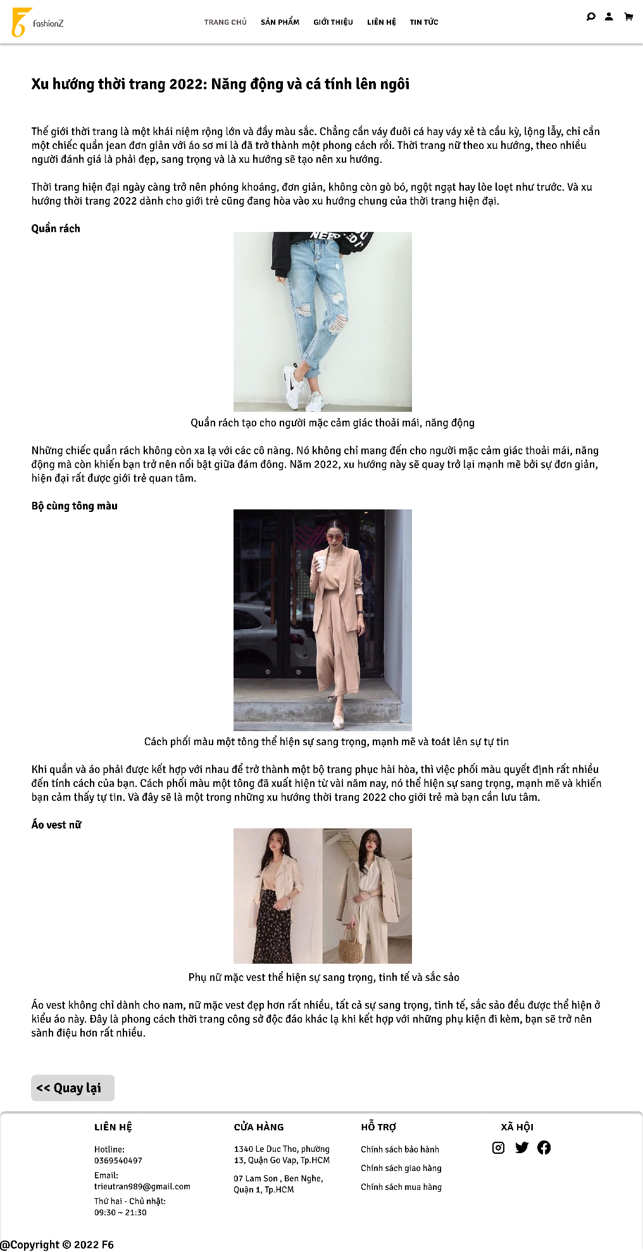

* Trang chính sách mua hàng:

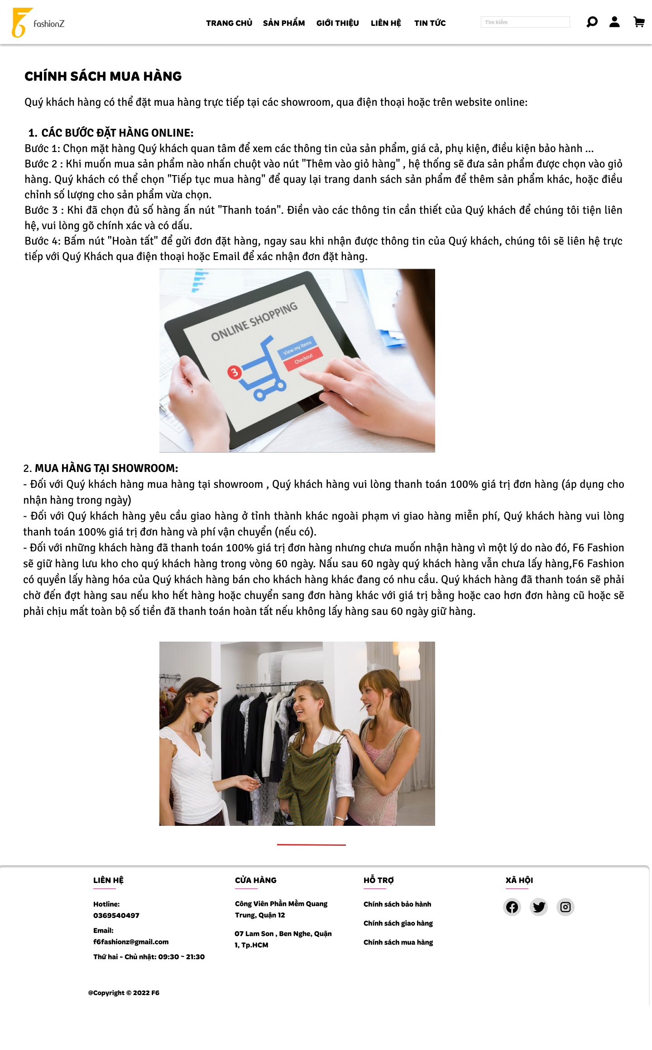

* Trang chính sách bảo hành:

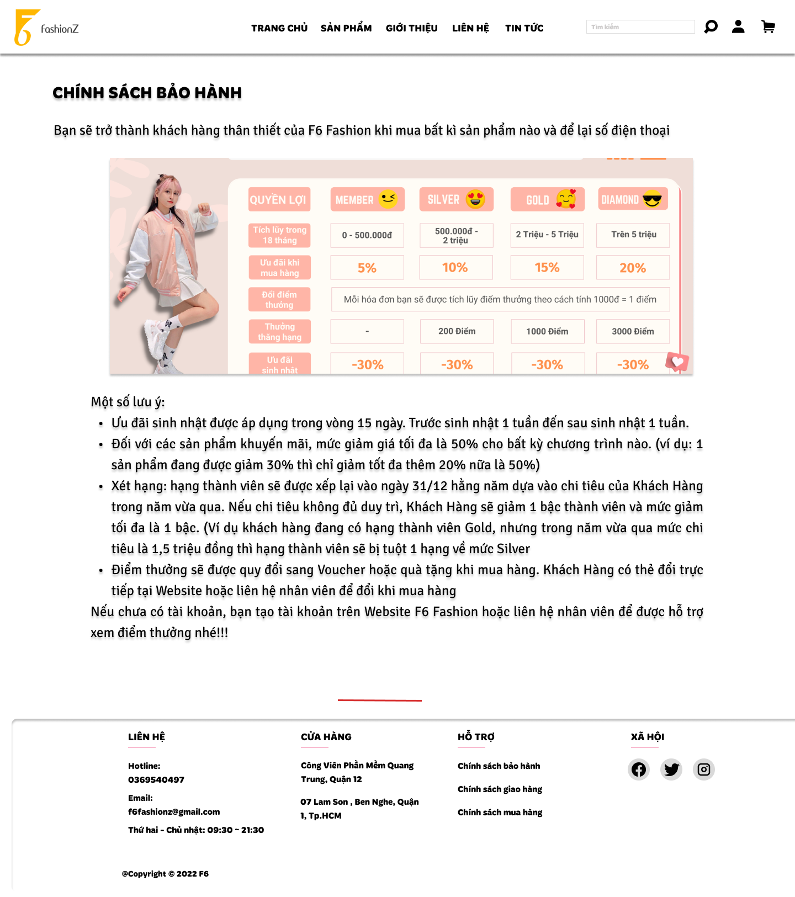

* Trang chính sách giao hàng:

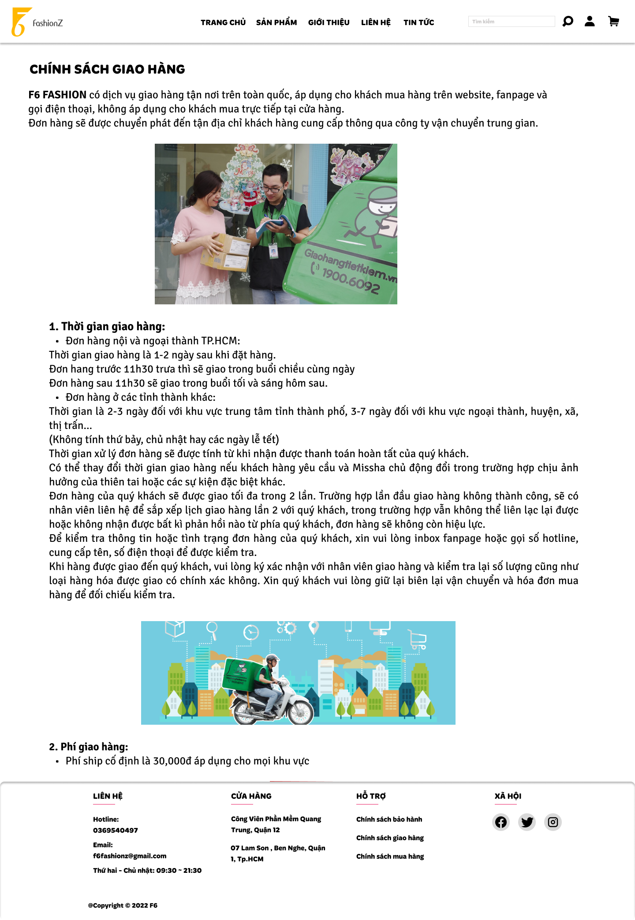

# Kiểm lỗi

## Kiểm lỗi form quản lý khách hàng

|  |  |  |  |
| --- | --- | --- | --- |
| **Thuộc tính** | **Thêm mới** | **Cập nhật** | **Xóa** |
| Mật khẩu | Ít nhất 6 ký tự | |  |
| Email | Không để trống  Đúng định dạng email | |  |
| Họ tên | Không để trống | |  |
| Địa chỉ | Không để trống | |  |
| Số điện thoại | Không để trống | |  |

## Kiểm lỗi form quản lý loại hàng

|  |  |  |
| --- | --- | --- |
| **Thuộc tính** | **Thêm mới** | **Cập nhật** |
| Tên loại | Không để trống | |

## Kiểm lỗi form quản lý hàng hóa

|  |  |  |
| --- | --- | --- |
| **Thuộc tính** | **Thêm mới** | **Cập nhật** |
| Tên hàng hóa | Không để trống | |
| Đơn giá | Không để trống  Phải là số dương | |
| Các số lượng size | Không để trống  Phải là số dương | |
| Mô tả | Không để trống | |

## Kiểm lỗi form đăng nhập

|  |  |
| --- | --- |
| **Thuộc tính** | **Kiểm lỗi** |
| Email | Không để trống |
| Mật khẩu | Không để trống |

## Kiểm lỗi form đăng ký

|  |  |
| --- | --- |
| **Thuộc tính** | **Kiểm lỗi** |
| Mật khẩu | Không để trống |
| Xác nhận mật khẩy | Không để trống |
| Email | Không để trống  Đúng dạng email |

## Kiểm lỗi form đổi mật khẩu

|  |  |
| --- | --- |
| **Thuộc tính** | **Kiểm lỗi** |
| Mật khẩu cũ | Không để trống  Phải đúng mật khẩu cũ |
| Mật khẩu mới | Không để trống |
| Xác nhận mật khẩu mới | Không để trống  Phải đúng mật khẩu mới |

## Kiểm lỗi form quên mật khẩu

|  |  |
| --- | --- |
| **Thuộc tính** | **Kiểm lỗi** |
| Email | Không để trống  Đúng dạng email |

# 

|  |  |
| --- | --- |
| **Thuộc tính** | **Kiểm lỗi** |
| Email | Không để trống  Đúng dạng email |
| Nhập mã xác nhận | Không để trống  Đúng mã xác nhận |

|  |  |
| --- | --- |
| **Thuộc tính** | **Kiểm lỗi** |
| Mật khẩu mới | Không để trống |
| Xác nhận mật khẩu mới | Không để trống  Phải đúng mật khẩu mới |

# Đóng gói và triển khai

* Đăng ký host free:
* Upload website lên host
* Export database từ local và import lên host, cập nhật lại database, username và password.
* Đăng ký domain free
* Trỏ domain vào host

# kết luận:

Đối với một dự án dù lớn hay nhỏ trong quá trình làm việc sẽ điều có điểm những thuận lợi và khó khăn.

## thuận lợi:

Trong suốt quá trình làm dự án các thành viên luôn đóng góp những ý kiến và đã vận dụng được những kiến thức đã học trong những học kỳ vừa qua. Dự án được phân chia thành các giai đoạn nhỏ khác nhau chia đều cho mỗi cá nhân ai cũng có phần không ai bị bỏ lại hay không có việc làm. Giao diện chỉnh chu sáng tạo đáp ứng thị hiếu của người dùng. Các chức năng được thiết kế rõ ràng không bị rối đối với người dùng hay người quản trị.

## khó khăn

Trong quá trình làm dự án có xảy ra một số lỗi trong quá trình code như là code mỗi người làm một kiểu và hơi khó cho nhóm trưởng để tổng hợp lại và thống nhất thành một kiểu. Đôi lúc phải chỉnh sửa giao diện bởi không hợp ý của với yêu cầu giao diện của shop **F6** **FashionZ**. Việc sửa lại những lỗi trong quá trình code có tốn một ít thời gian nhưng nhìn chung nhóm 4 - chúng em vẫn cố gắng hết sức để hoàn thành tiến độ được giao.